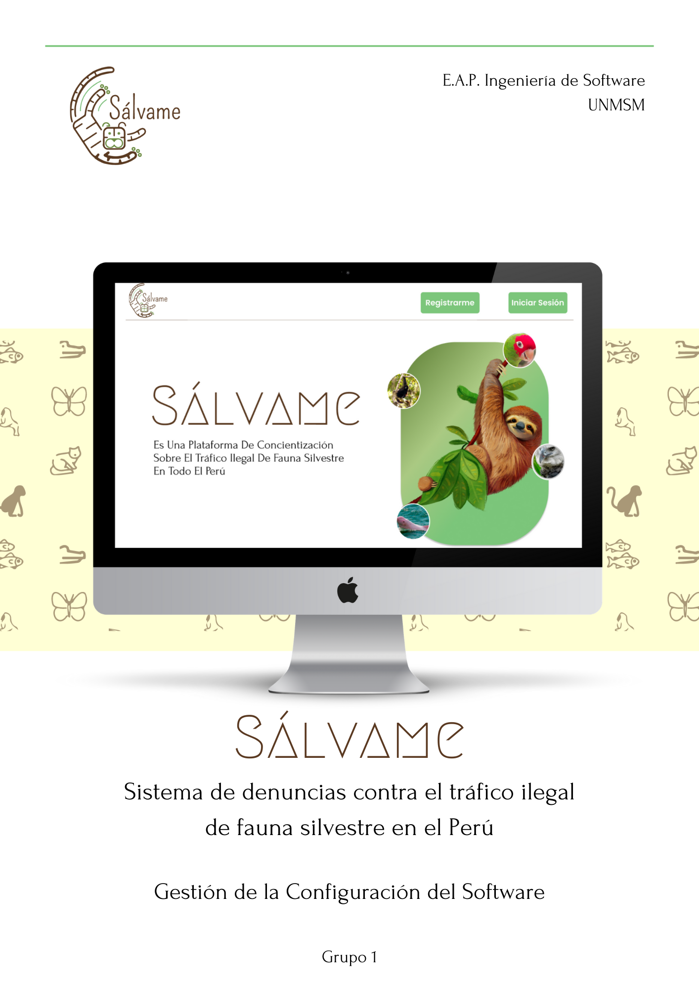

**Documento de Guía de Estilos**

**Historial de revisión**

| **Versión** | **Fecha** | **Preparado por** | **Revisado por** | **Aprobado por** | **Resumen de cambios** |
| --- | --- | --- | --- | --- | --- |
| 1.0 | 10/10/2022 | Milena Diana Mitac Saavedra | Ramsés Alfonzo Salinas Mejías | Ramsés Alfonzo Salinas Mejías | Documento inicial |
| 1.1 | 17/10/2022 | Milena Diana Mitac Saavedra | Ramsés Alfonzo Salinas Mejías | Ramsés Alfonzo Salinas Mejías | Actualización de vistas de usuario, íconos e imágenes |

**Introducción**

El objetivo de la guía de estilos es definir la estructura de los contenidos y el diseño del Sistema de denuncias contra el tráfico ilegal de fauna silvestre en el Perú - Sálvame estandarizando los estilos y estructuras que faciliten el desarrollo de actualizaciones posteriores. La guía de estilos está ideada para ser utilizada por todos los participantes en el desarrollo de la página web Sálvame de esta forma se solucionarán problemas de maquetación y aspectos gráficos.

Asimismo, durante el diseño estructural de la página web se consideraron propiedades que determinan la calidad del producto tales como Usabilidad:

Usabilidad

Referida a la capacidad del sitio web para ser comprendido y cumplir con los objetivos de satisfacción de las necesidades del usuario. Se tomaron en cuenta diversos aspectos como el aprendizaje del usuario sobre las rutas de navegación de acuerdo con las funcionalidades establecidas en la plataforma; formando así una página intuitiva en su uso. Del mismo modo, la estética de la interfaz de usuario se valoró al momento de establecer la paleta de colores y la estructura del sitio propuesto.

**Color**

Los colores principales de la web







Se muestra la relación de los principales colores de la web Sálvame, descritos en formatos hexadecimal y RGB.

Con respecto a la elección del color de la tipografía, se prioriza la legibilidad conforme el fondo escogido en cada caso. Por esa razón, los colores varían entre blanco y marrón de acuerdo al color e intensidad del fondo.

Otros colores de la web



**Cabecera**

Identidad visual

El encabezado de la web de Sálvame se compone del logo de la página y los botones de registro e inicio de sesión.

Existen dos tipos de encabezados específicos para dos tipos de usuario.

Usuario no registrado



Usuario registrado con sesión activa

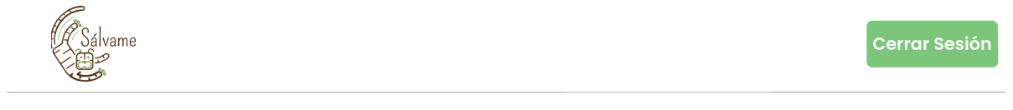

**Fotos**

Se realizó una selección de imágenes en formato PNG

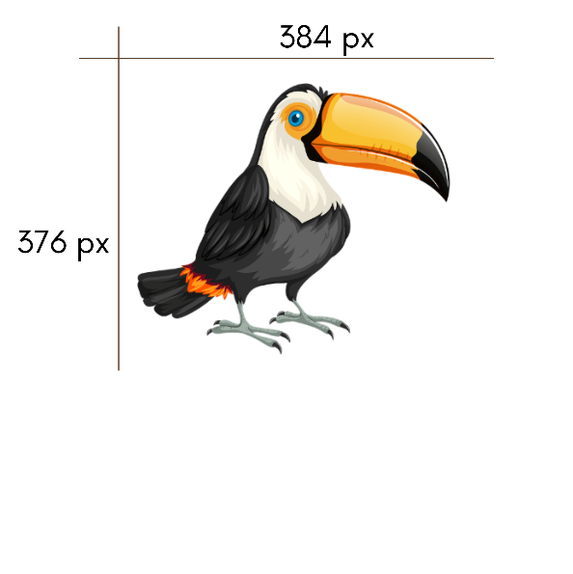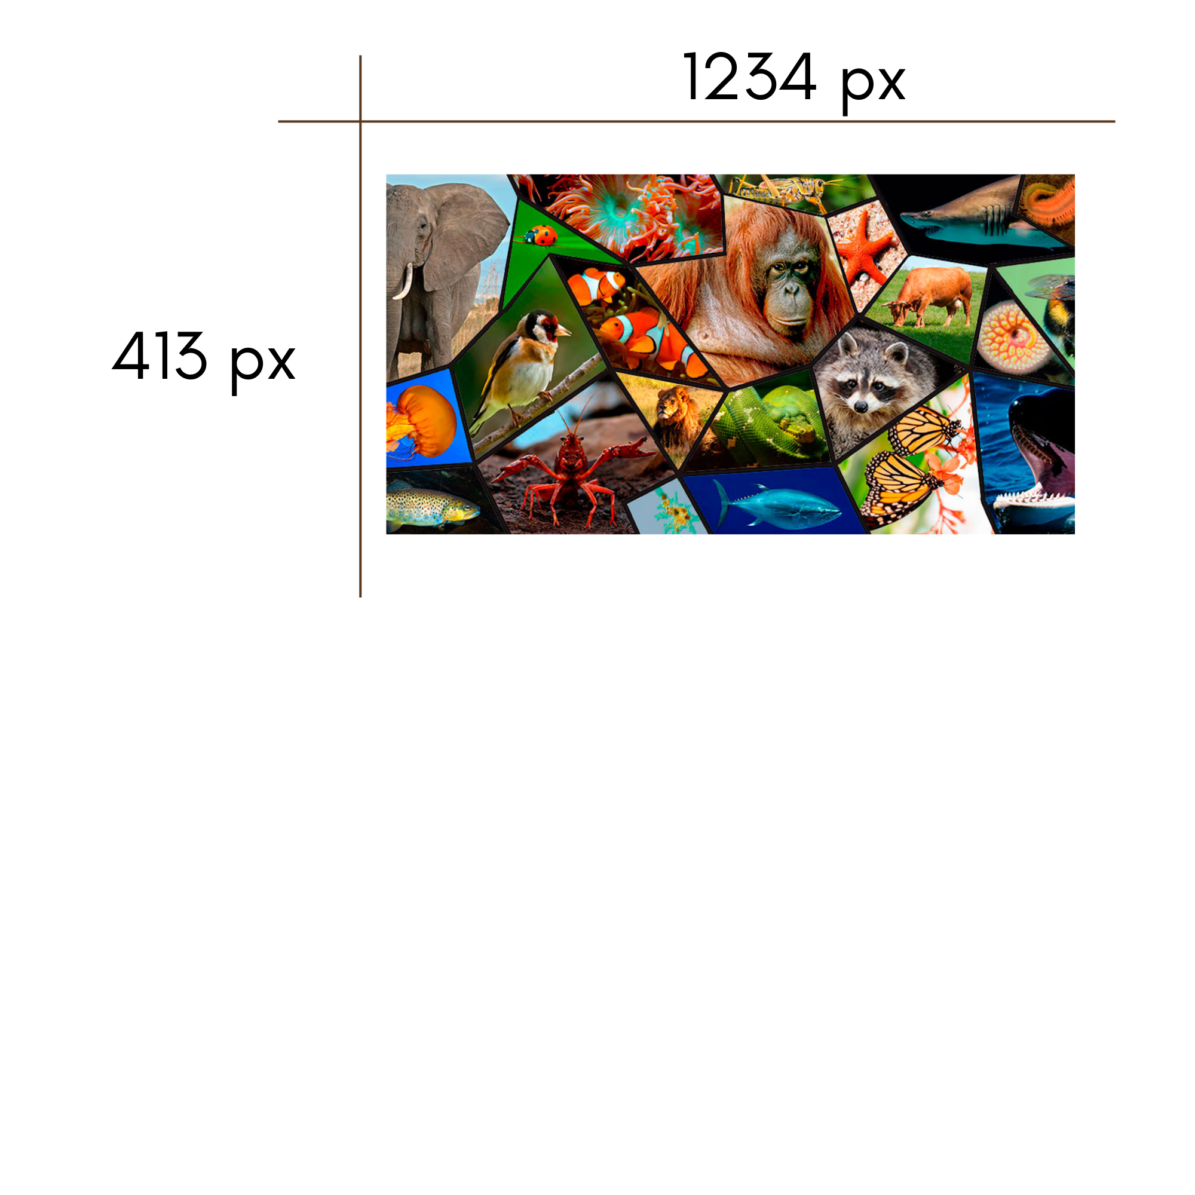

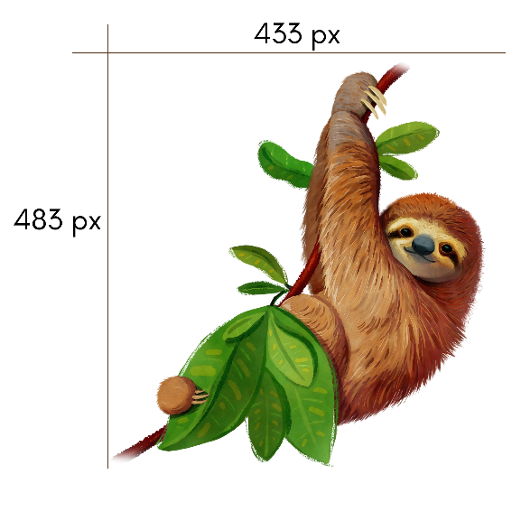

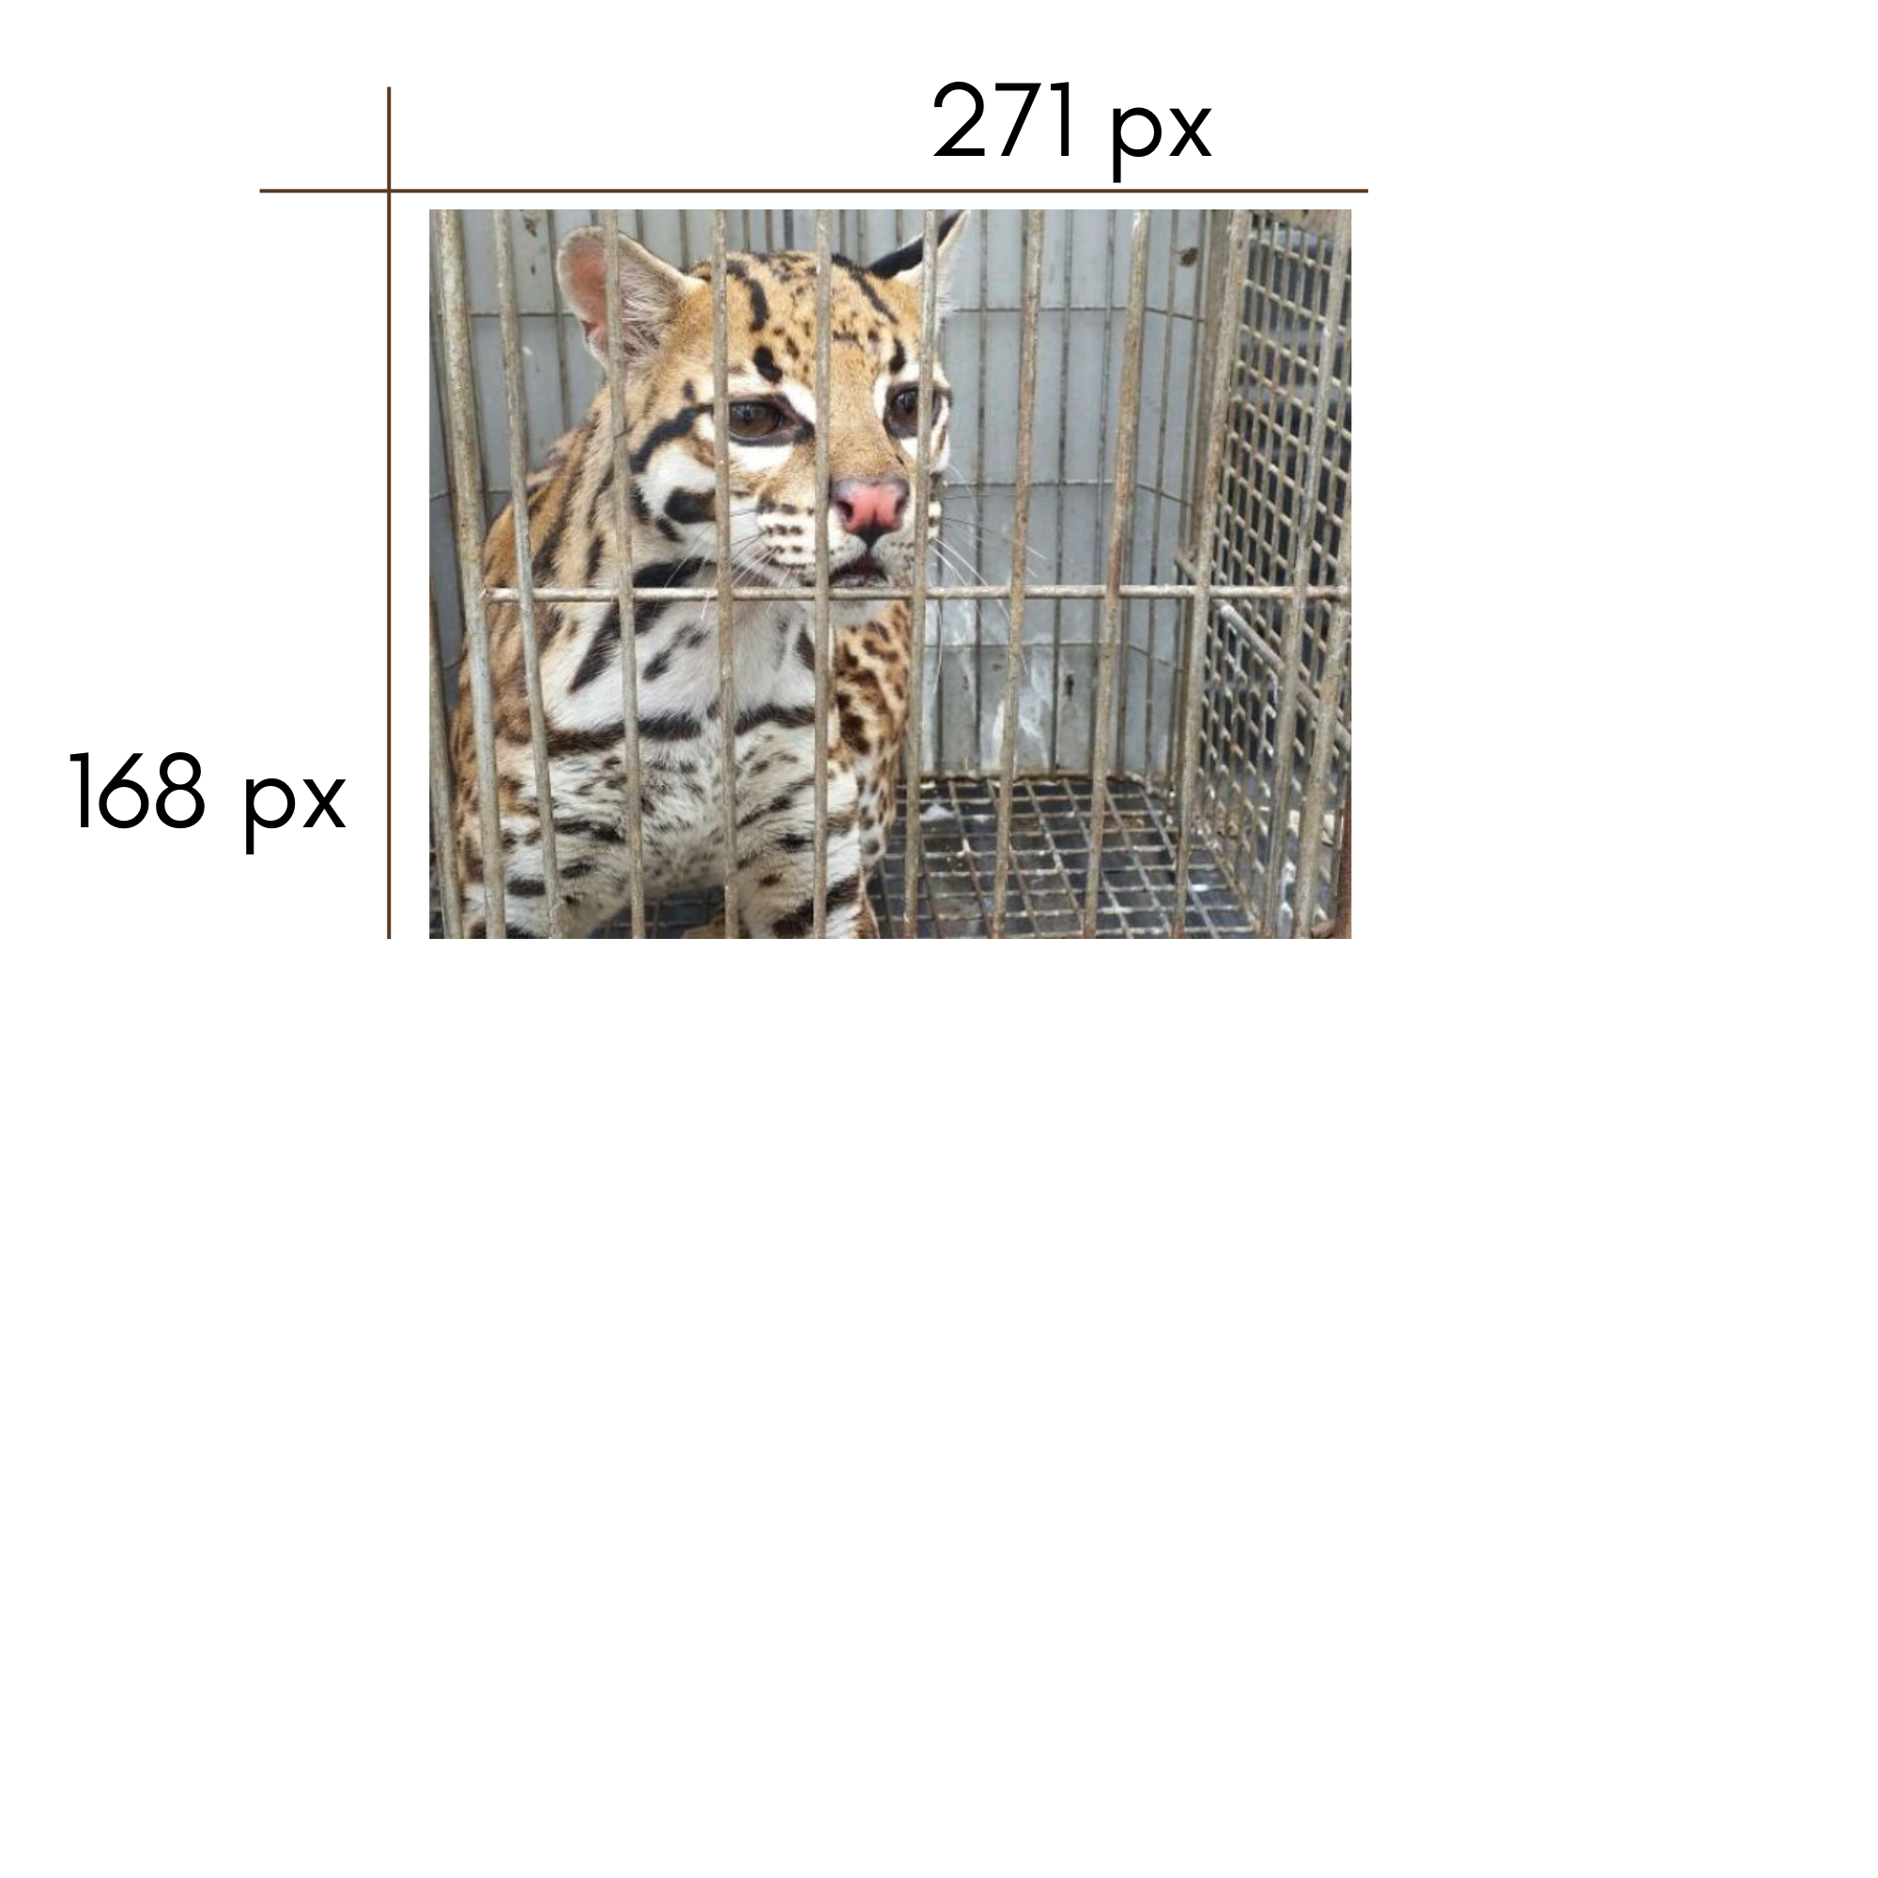

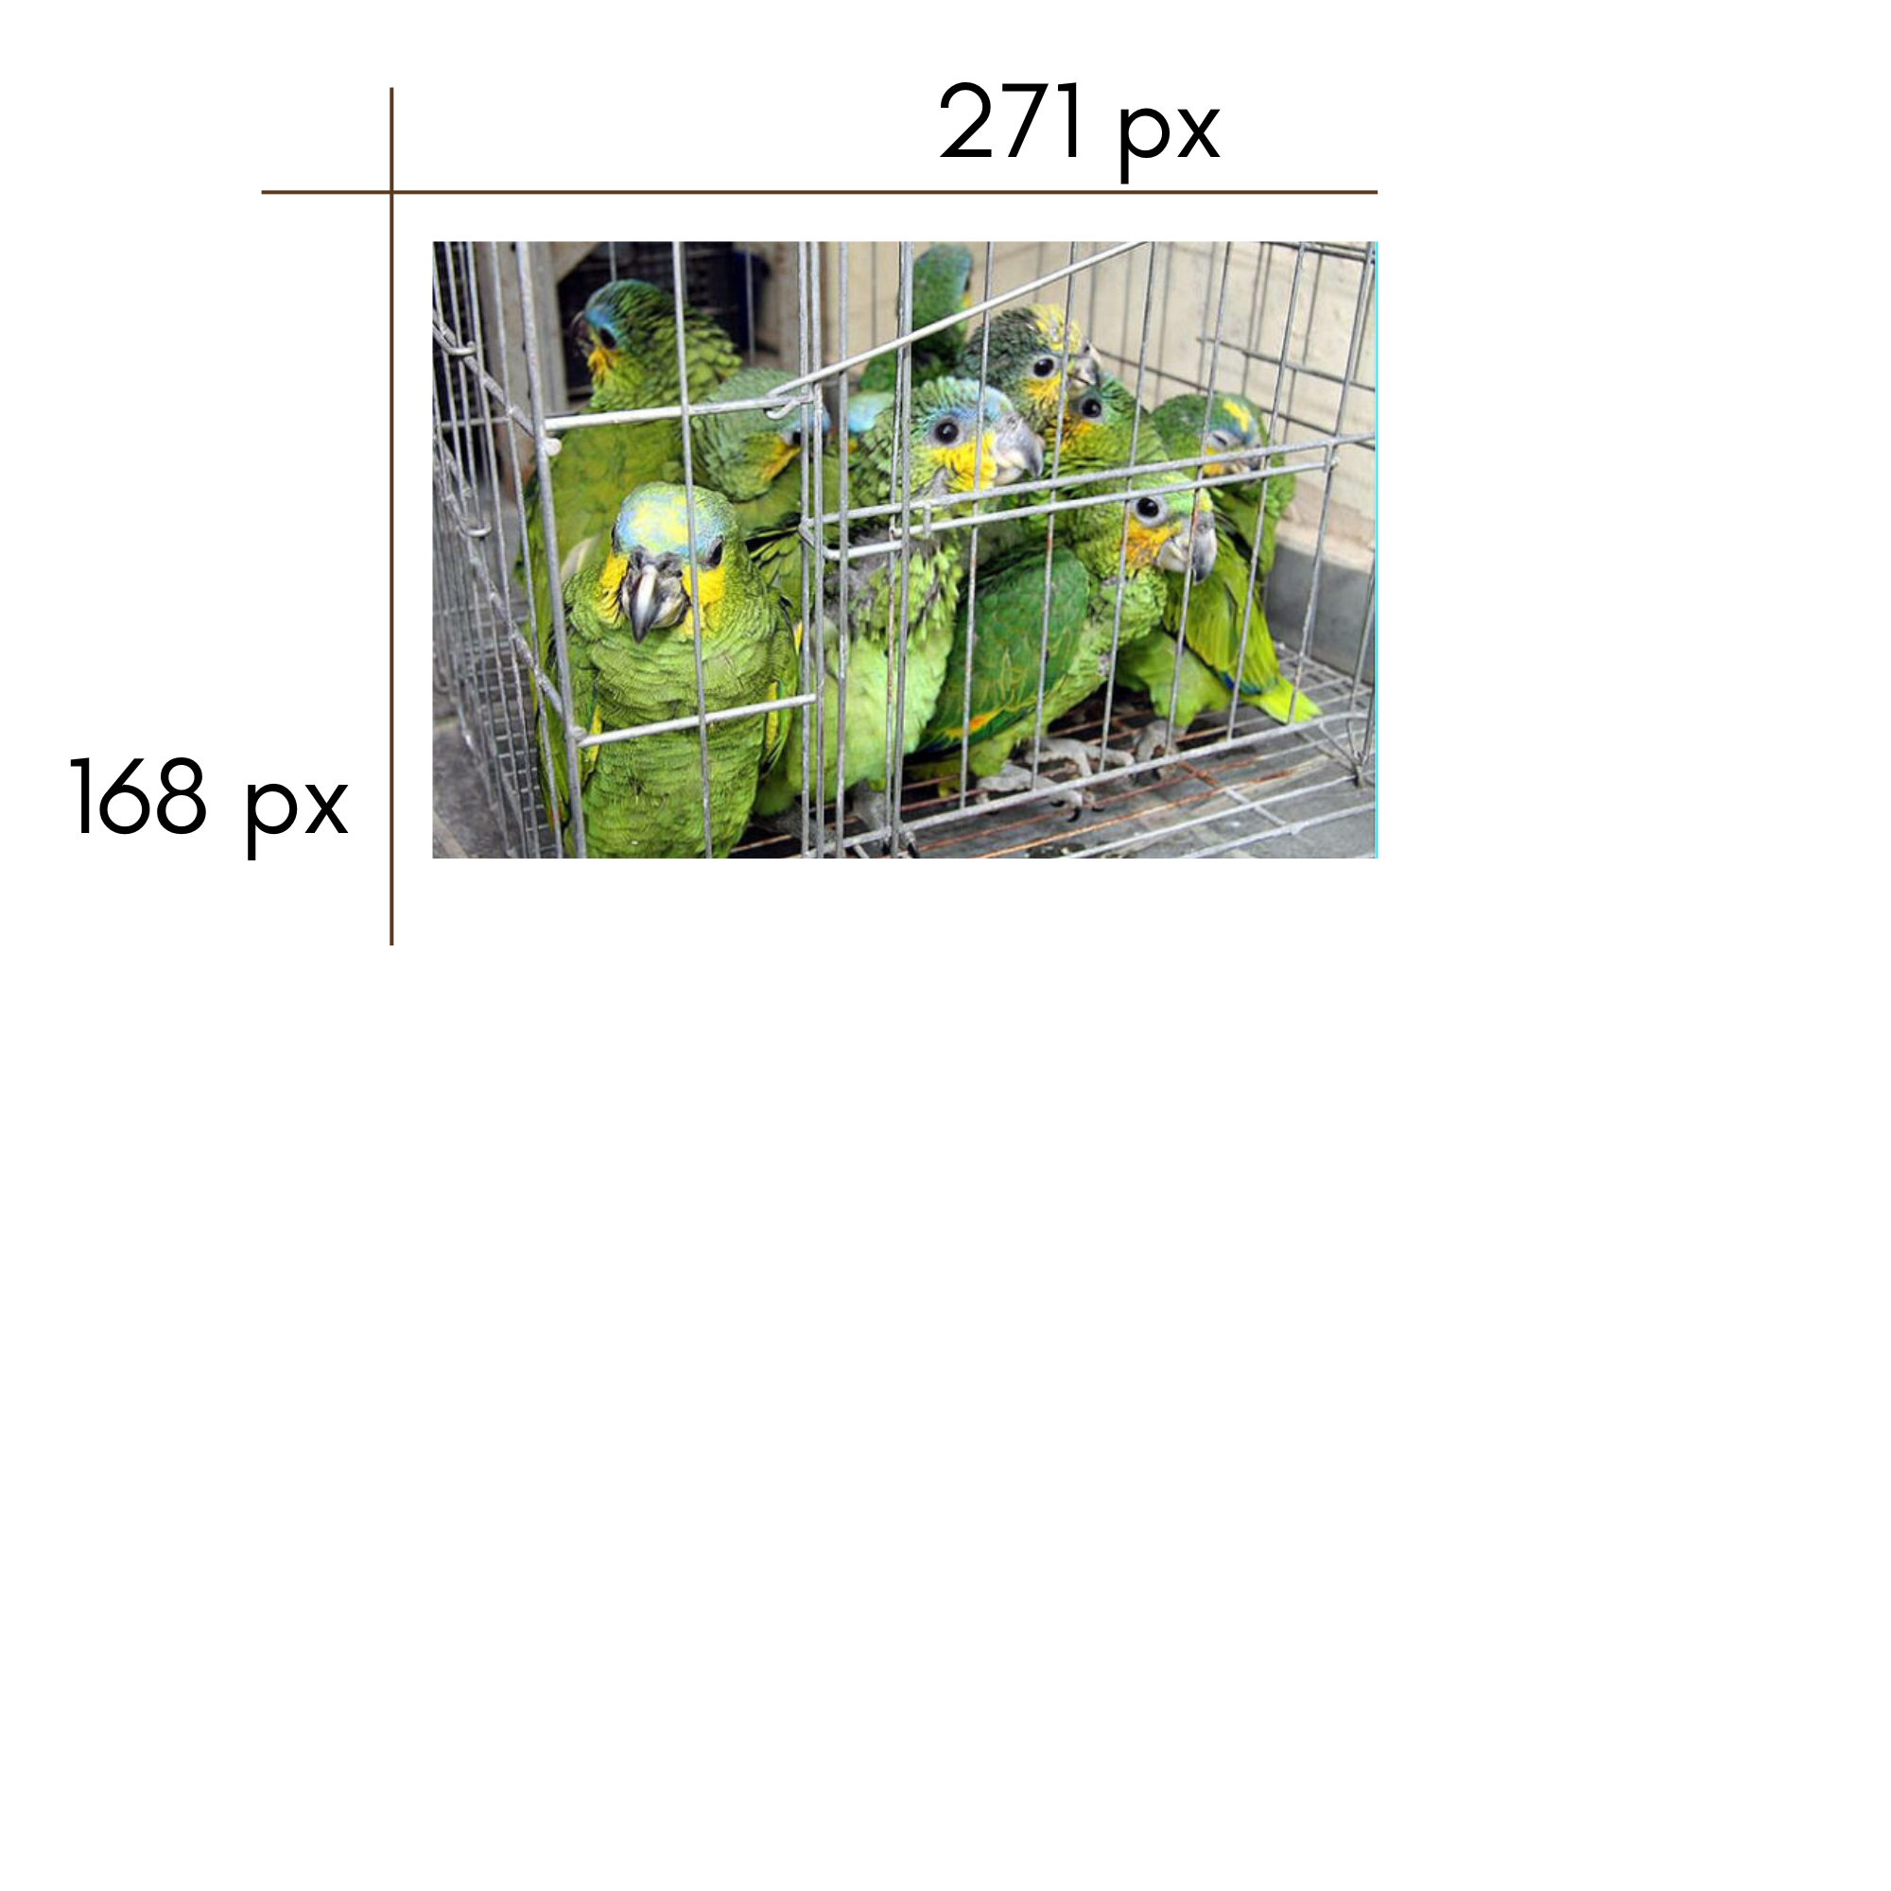

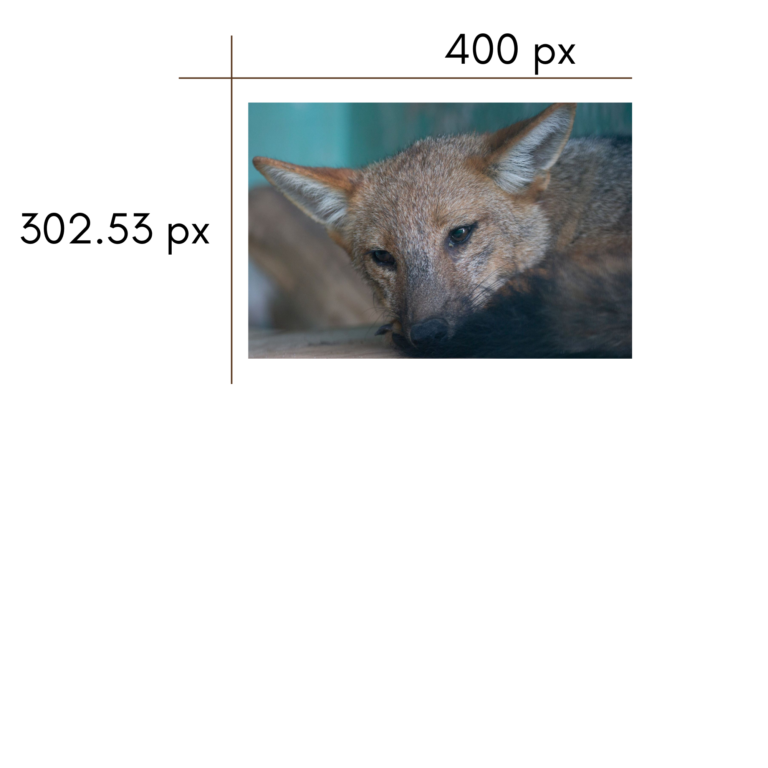

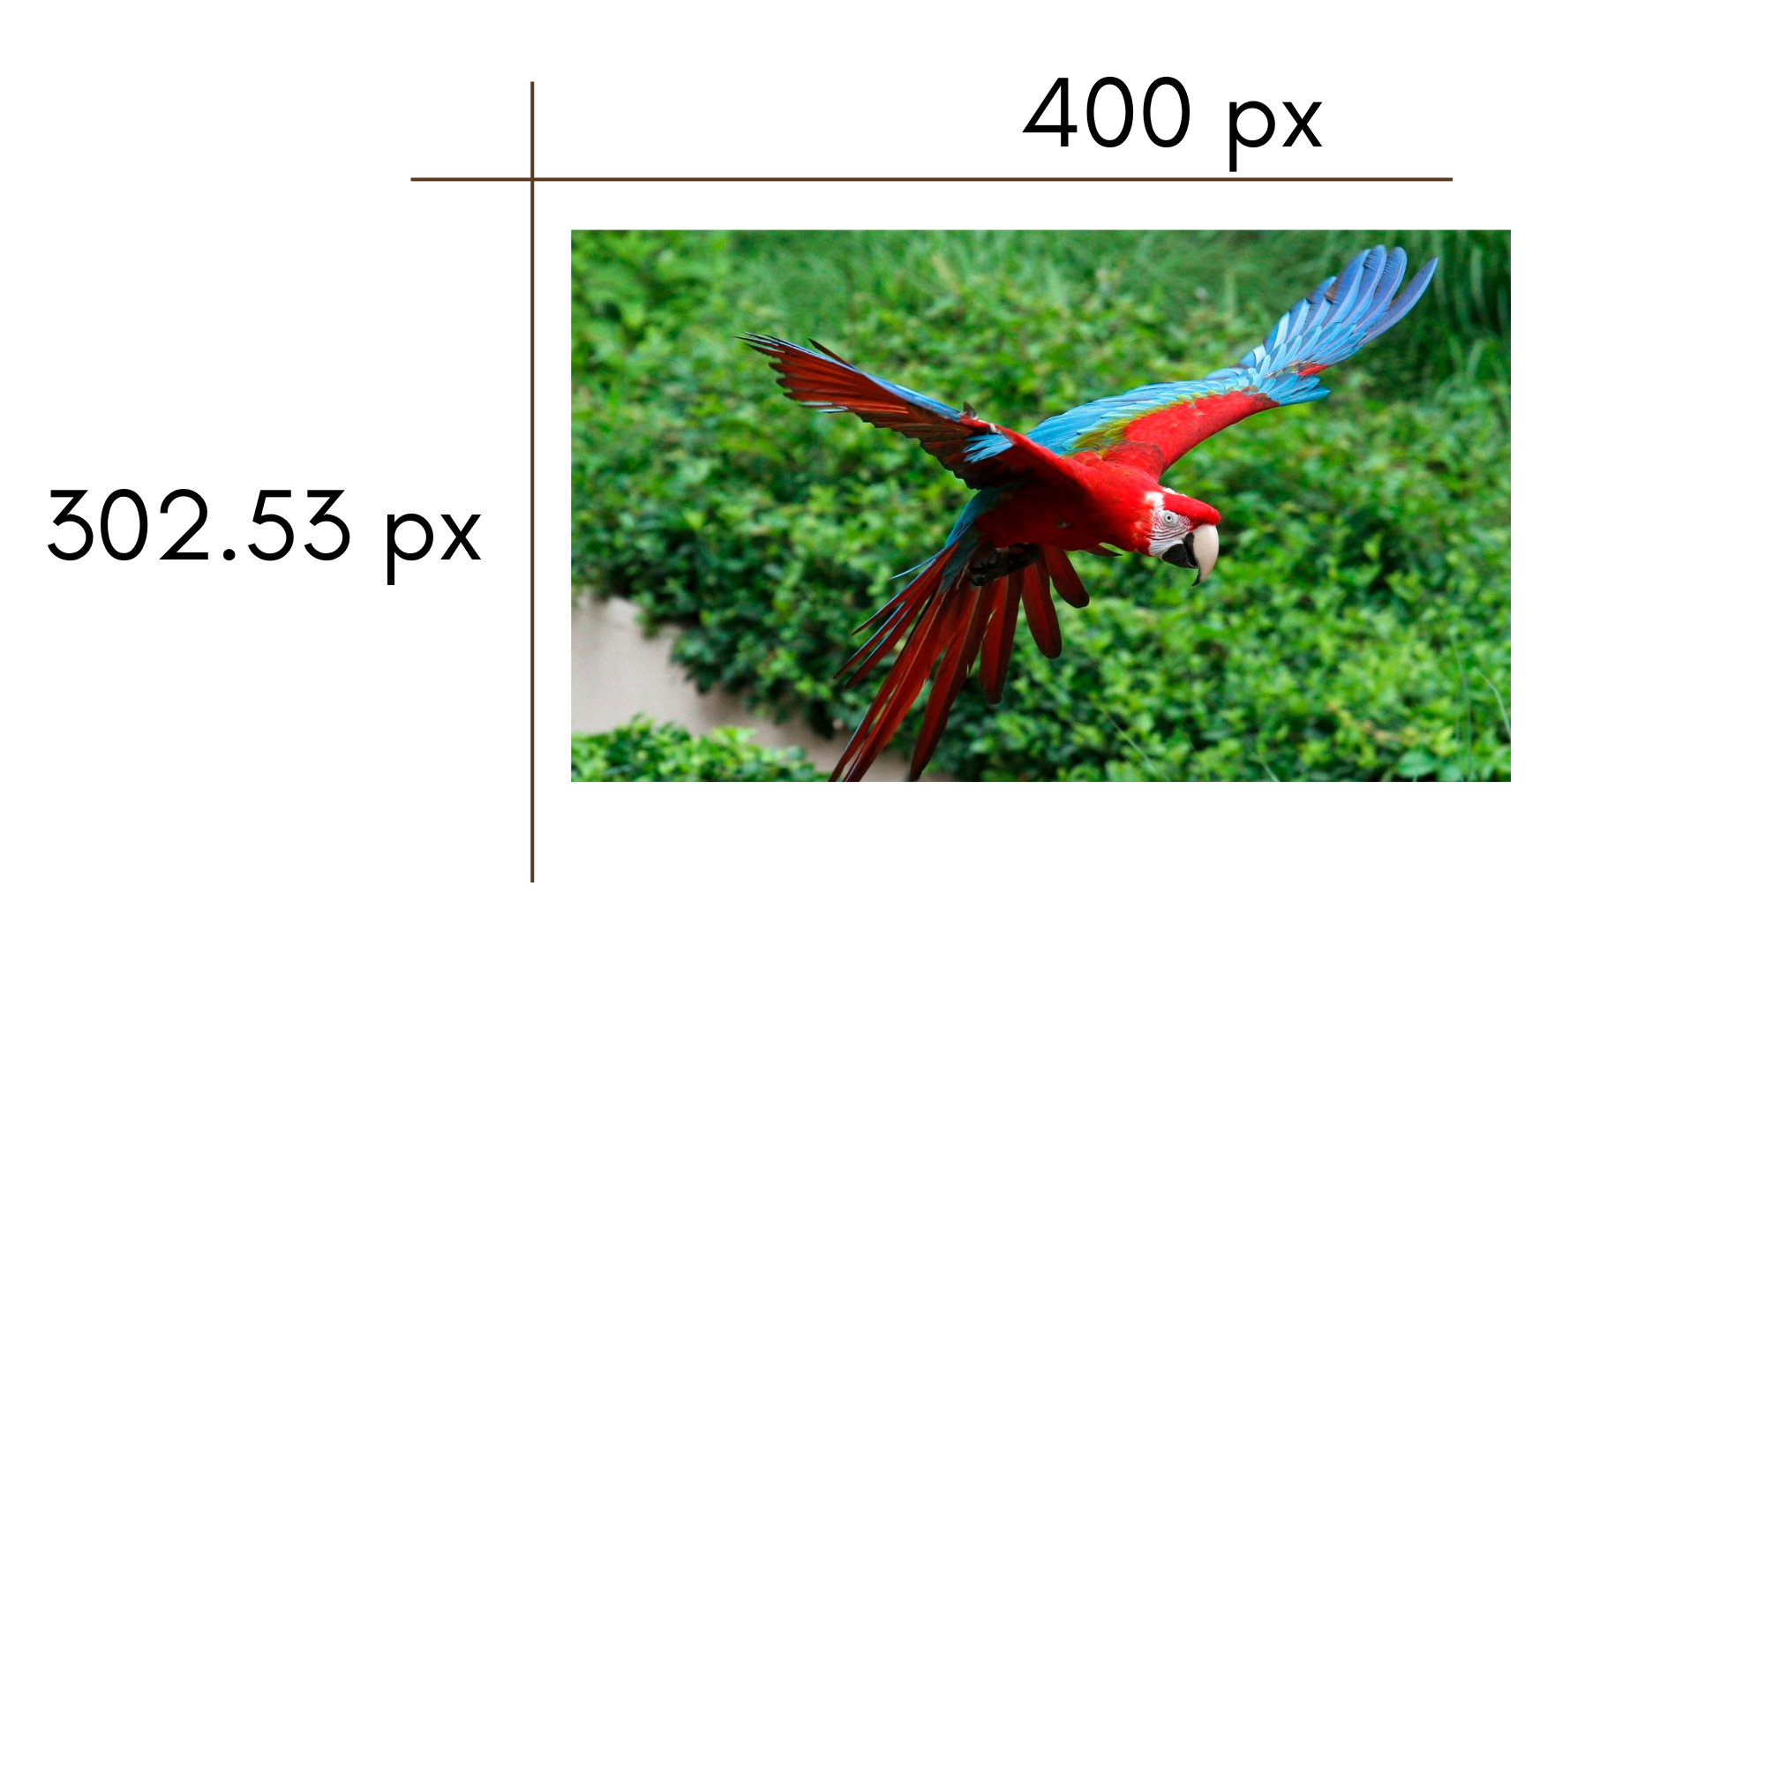

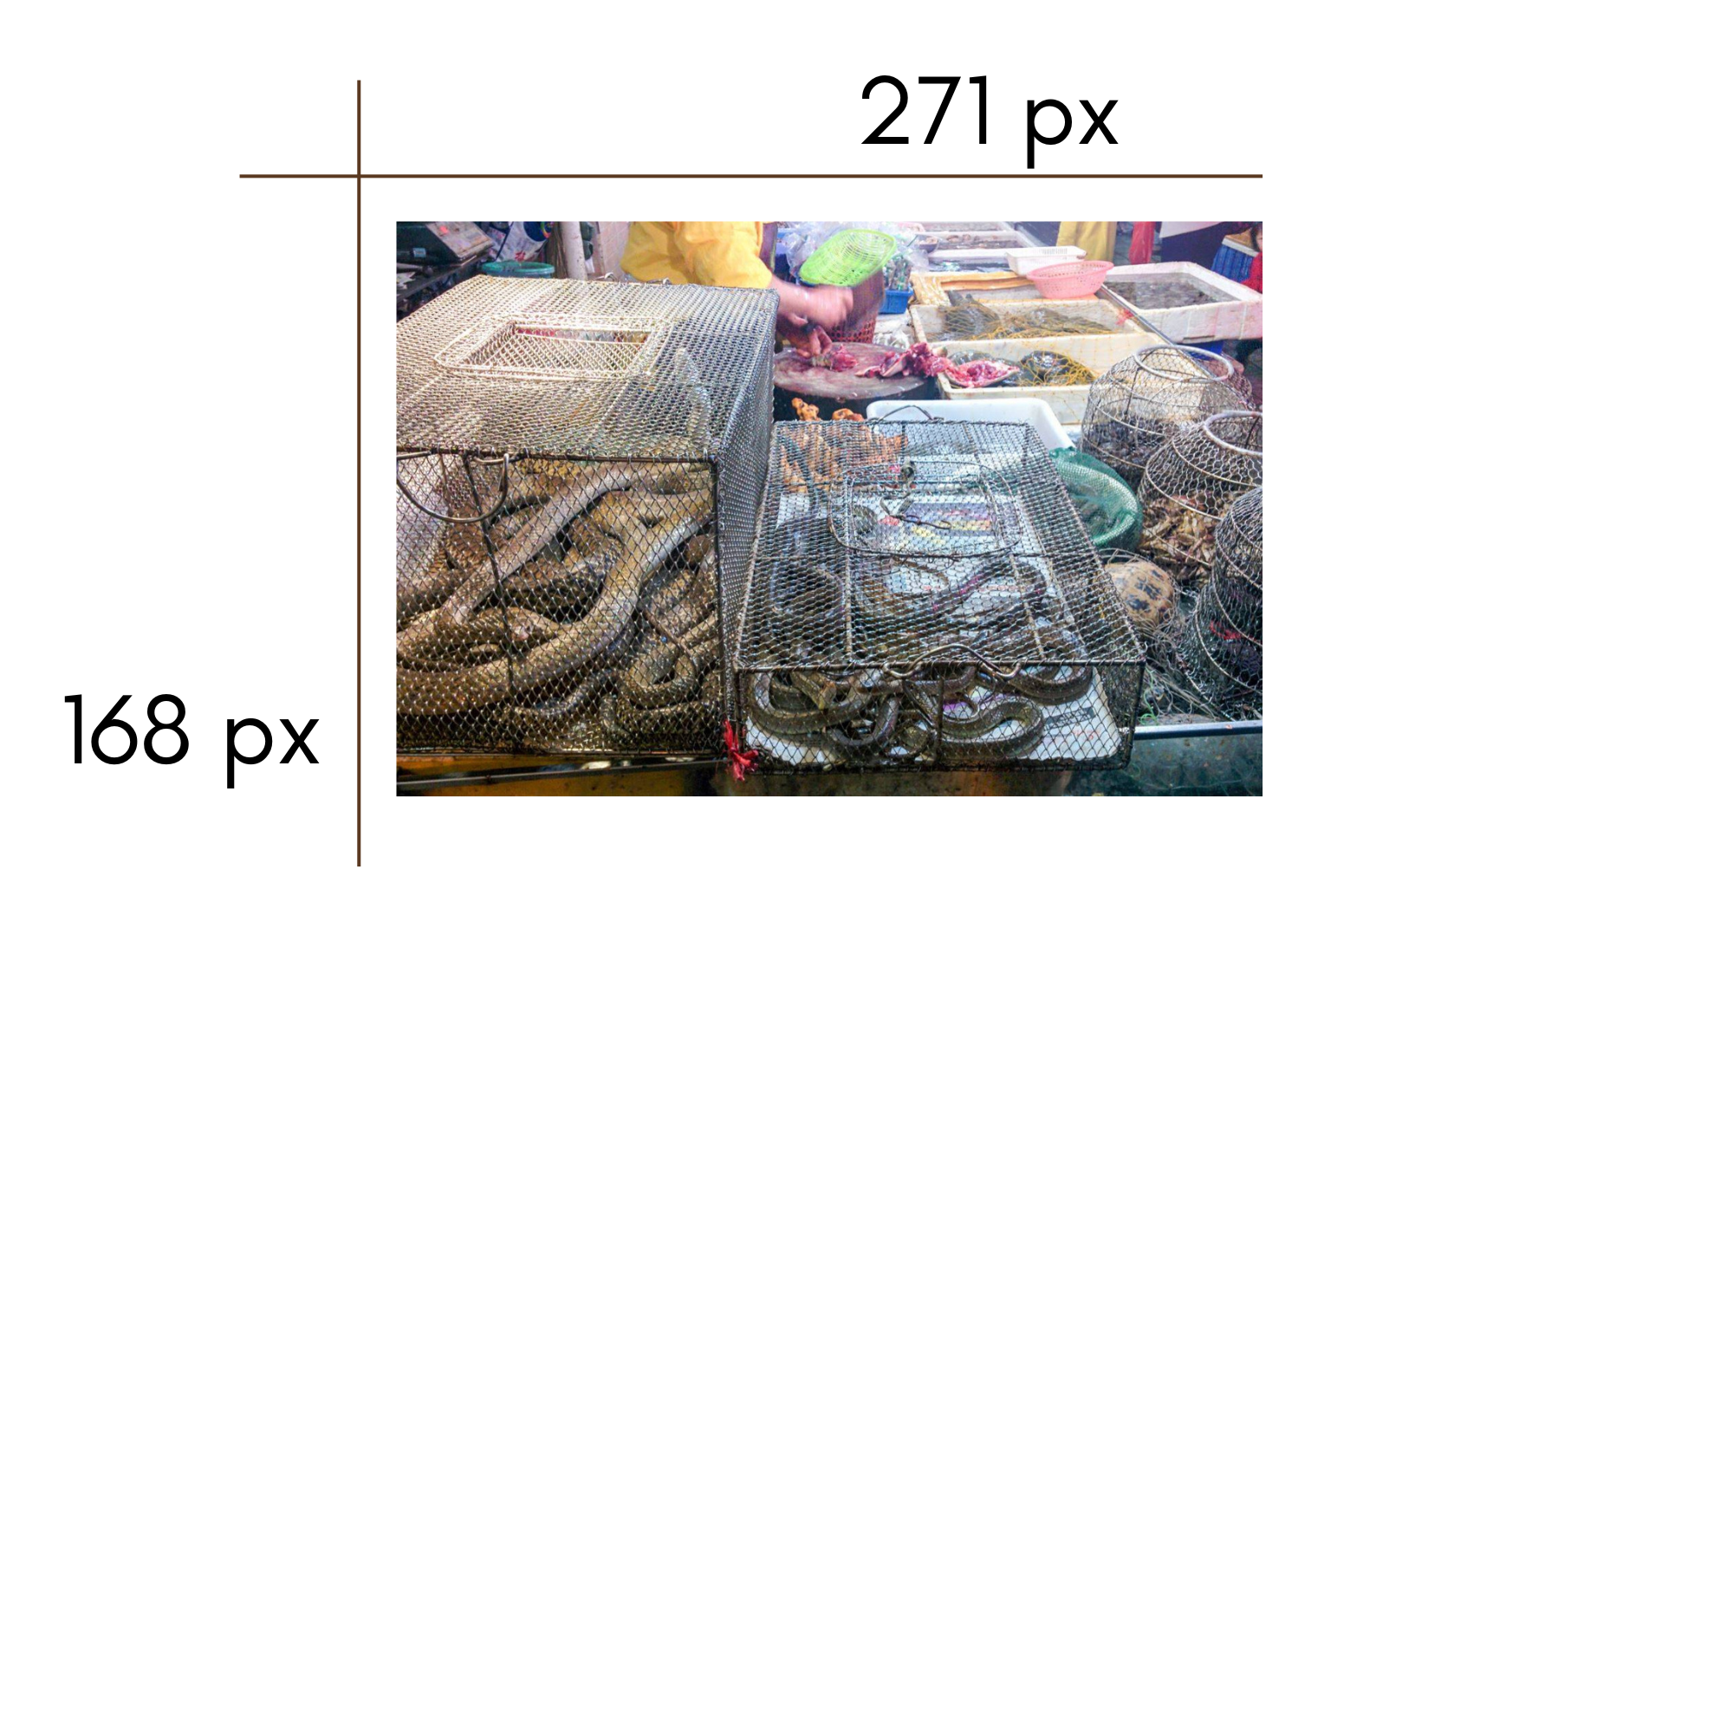

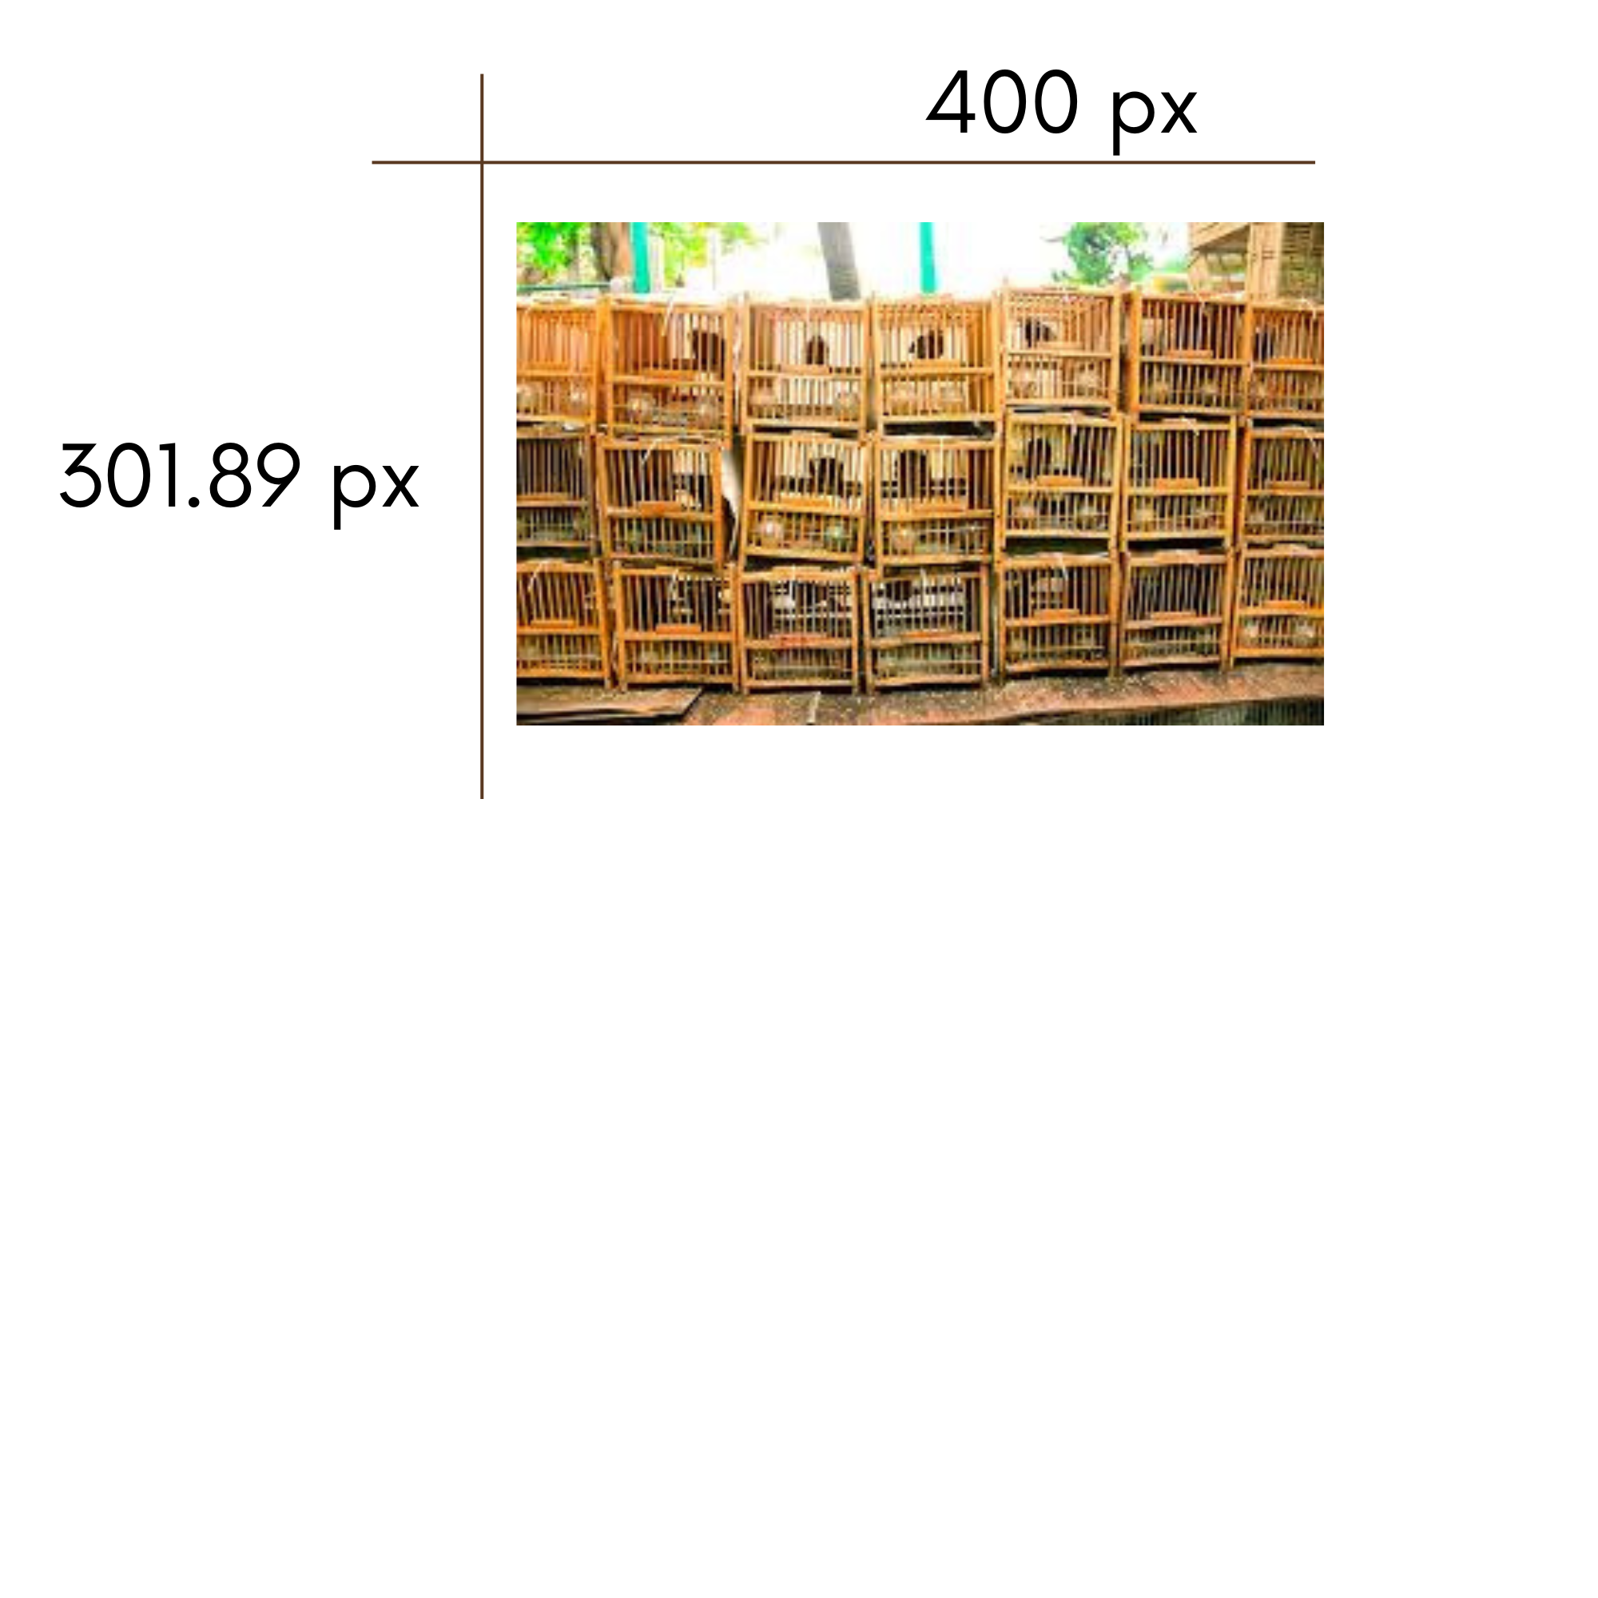

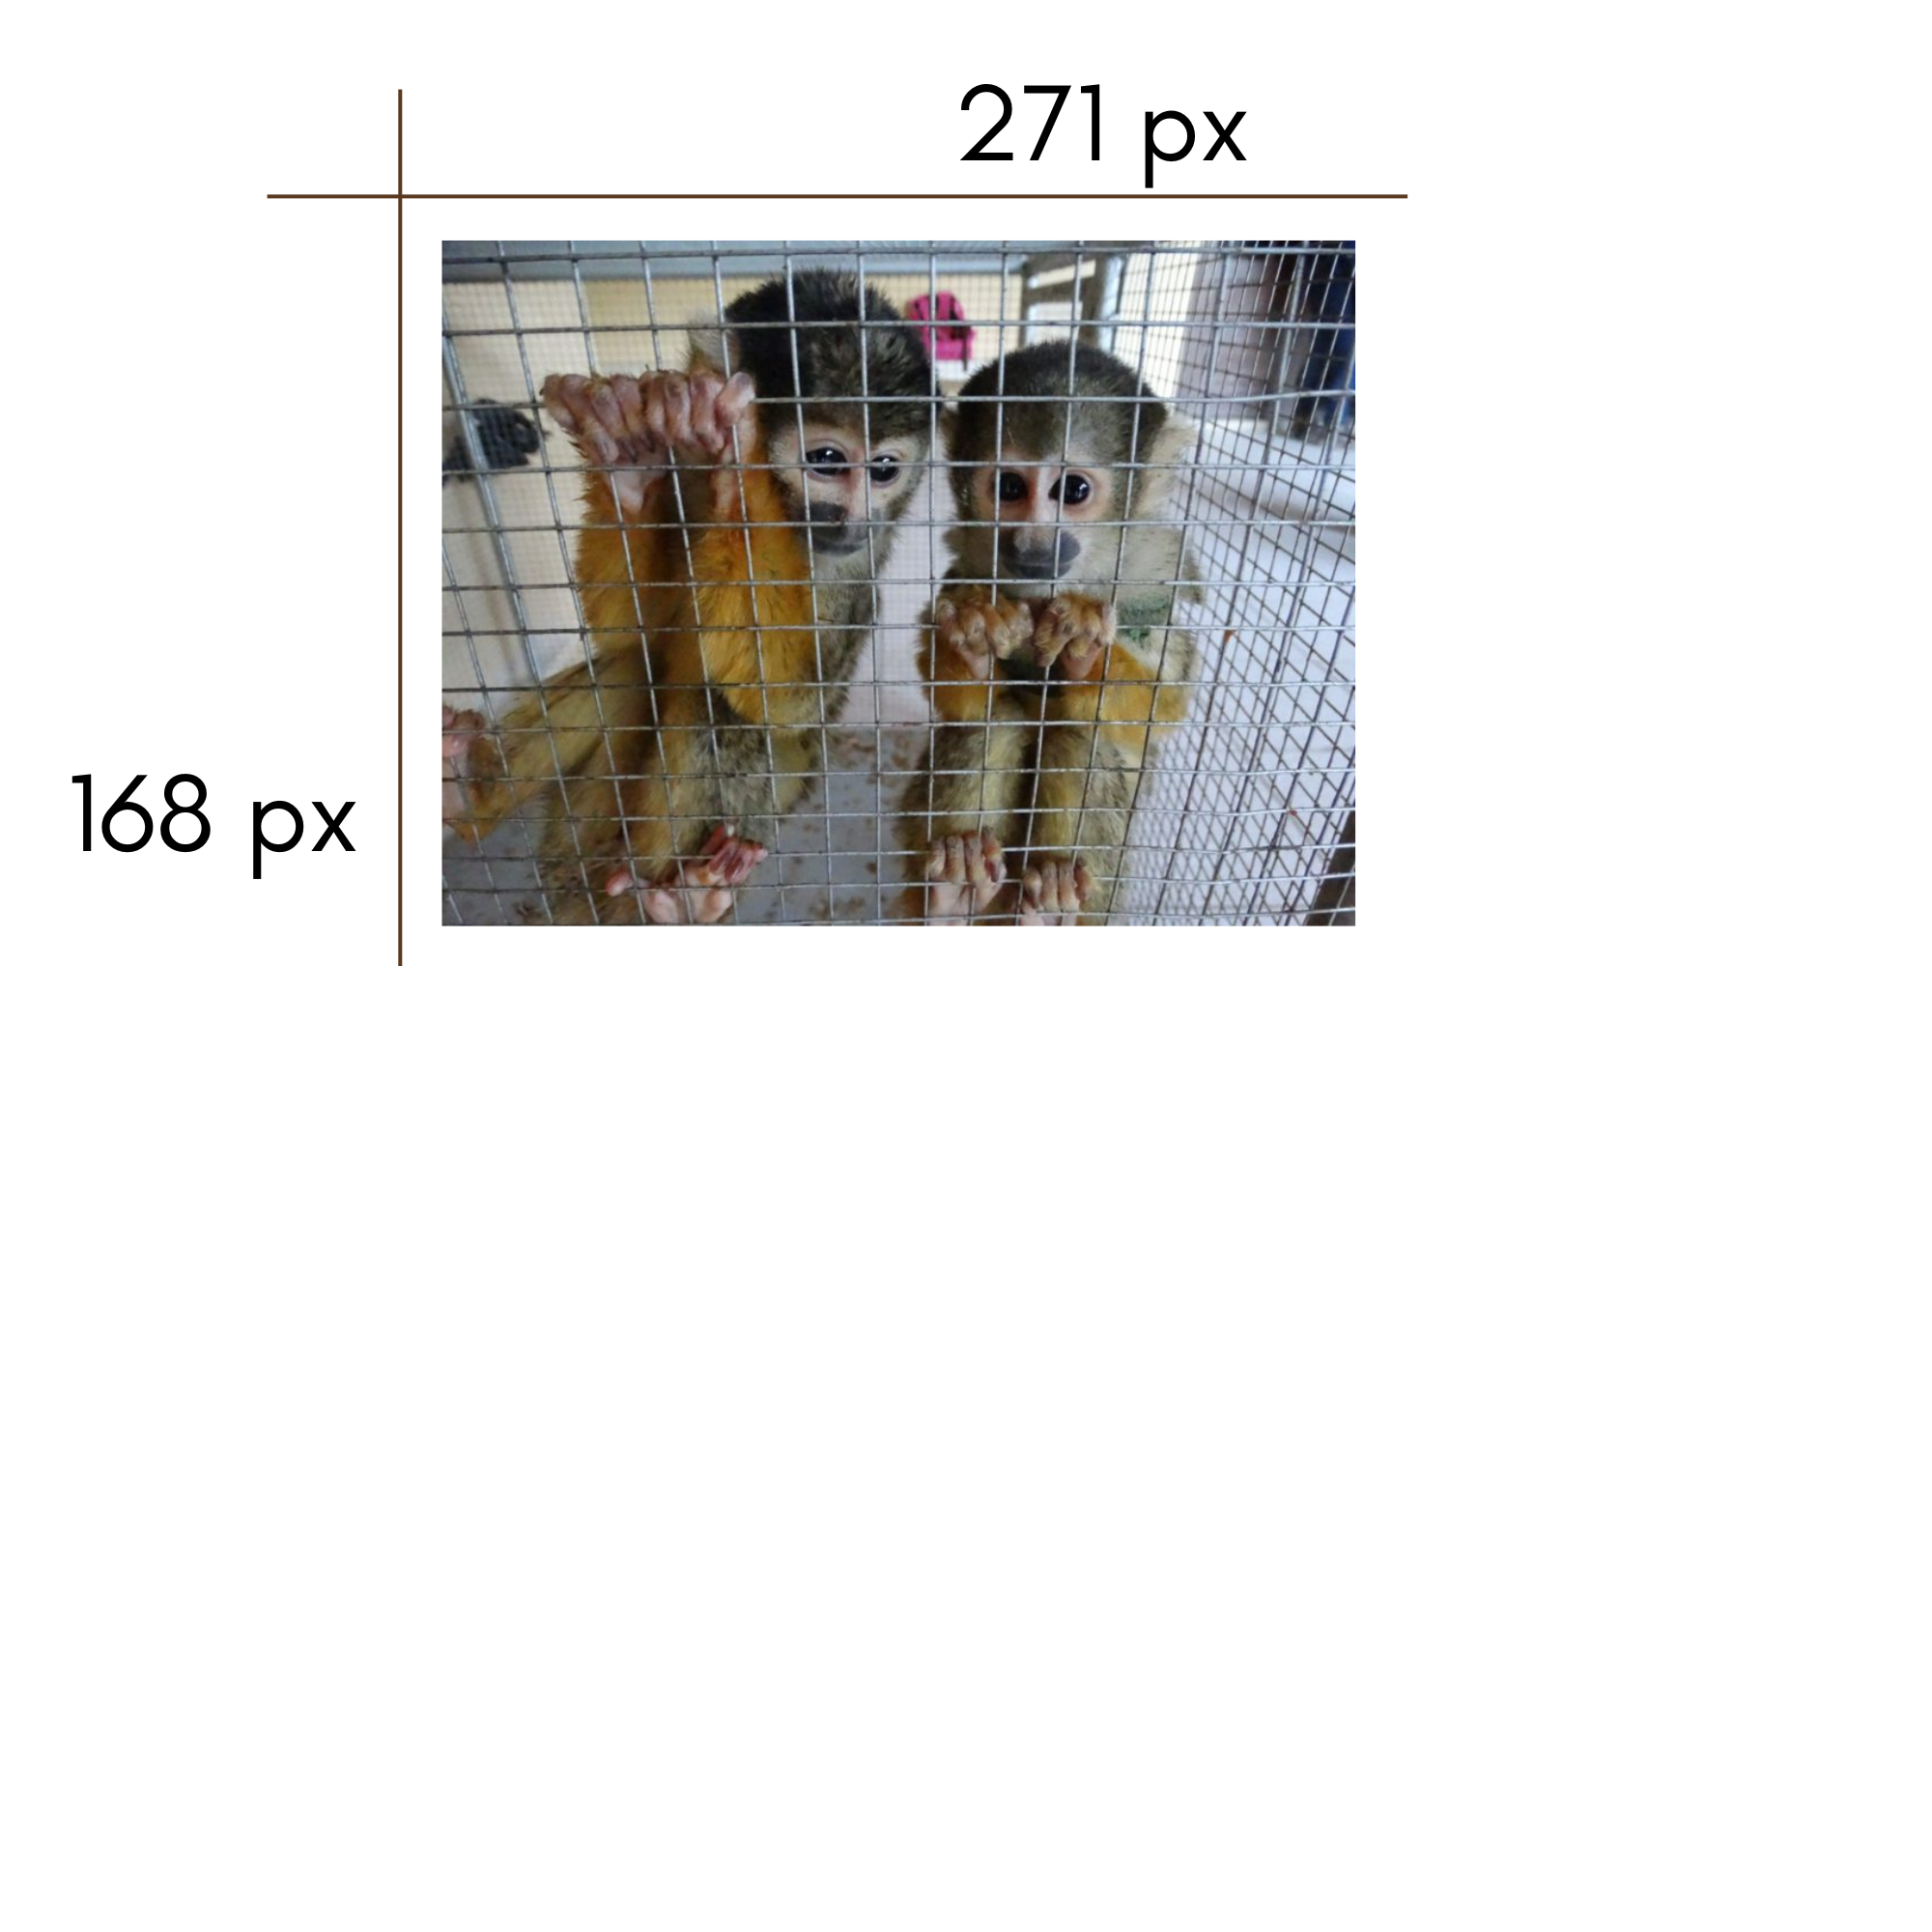

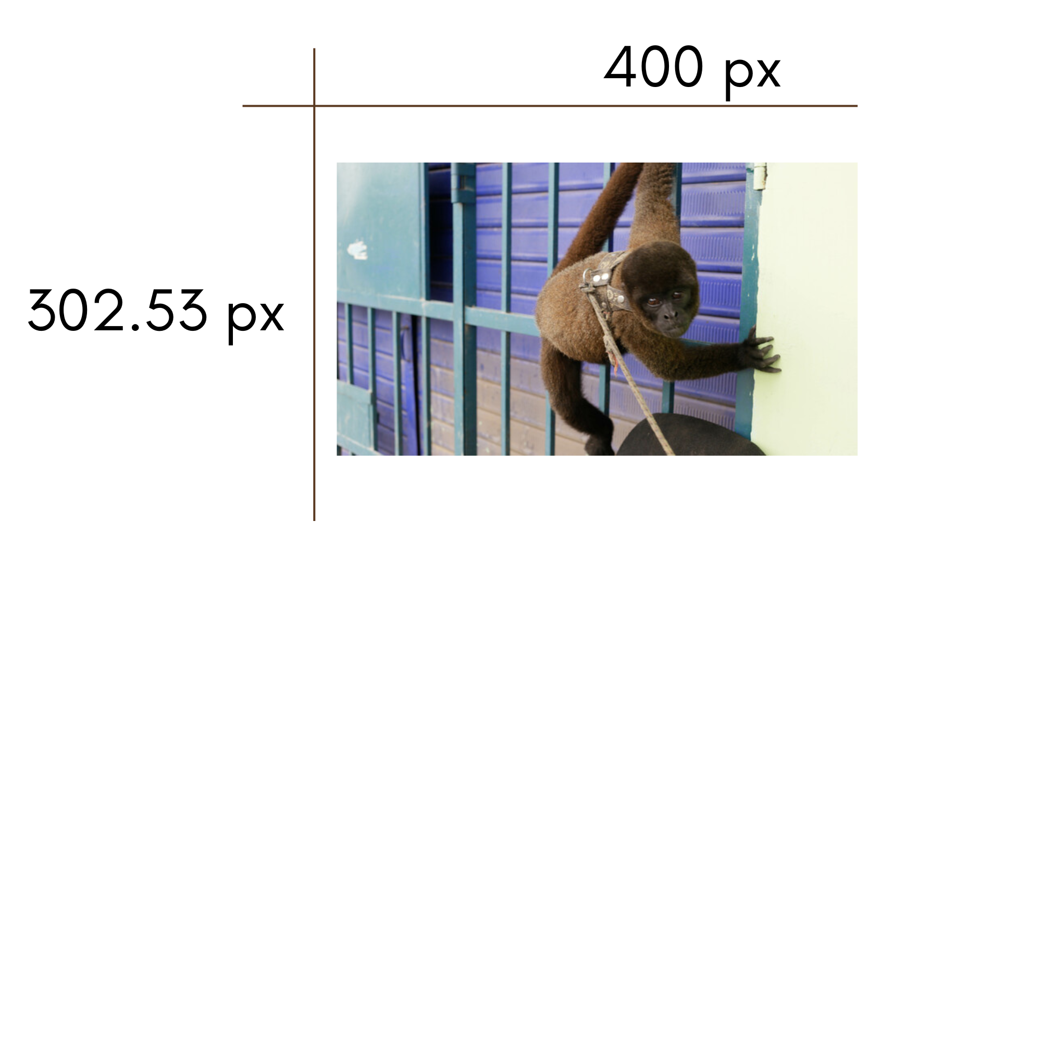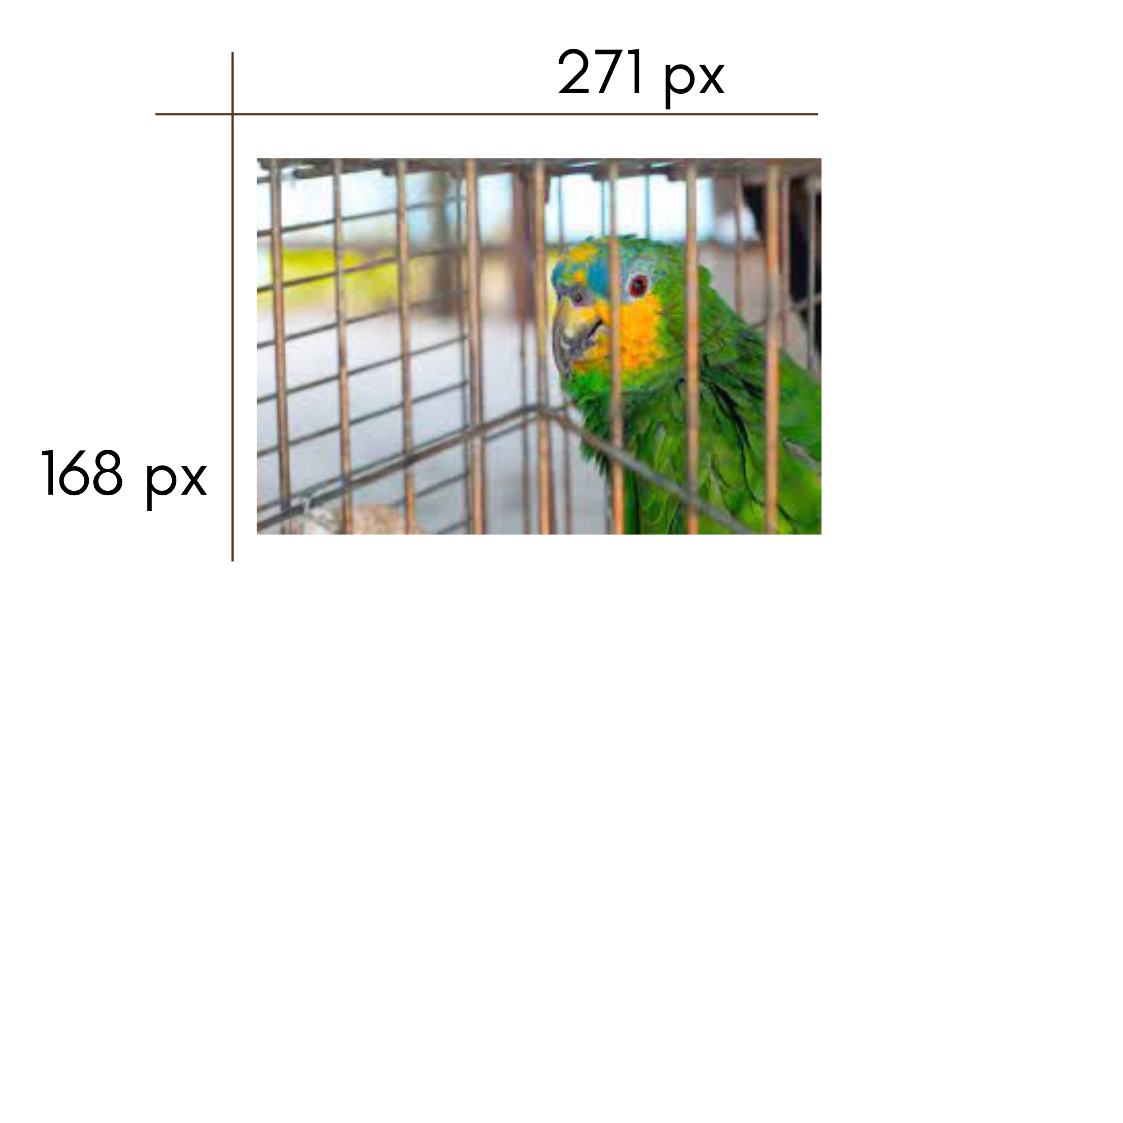

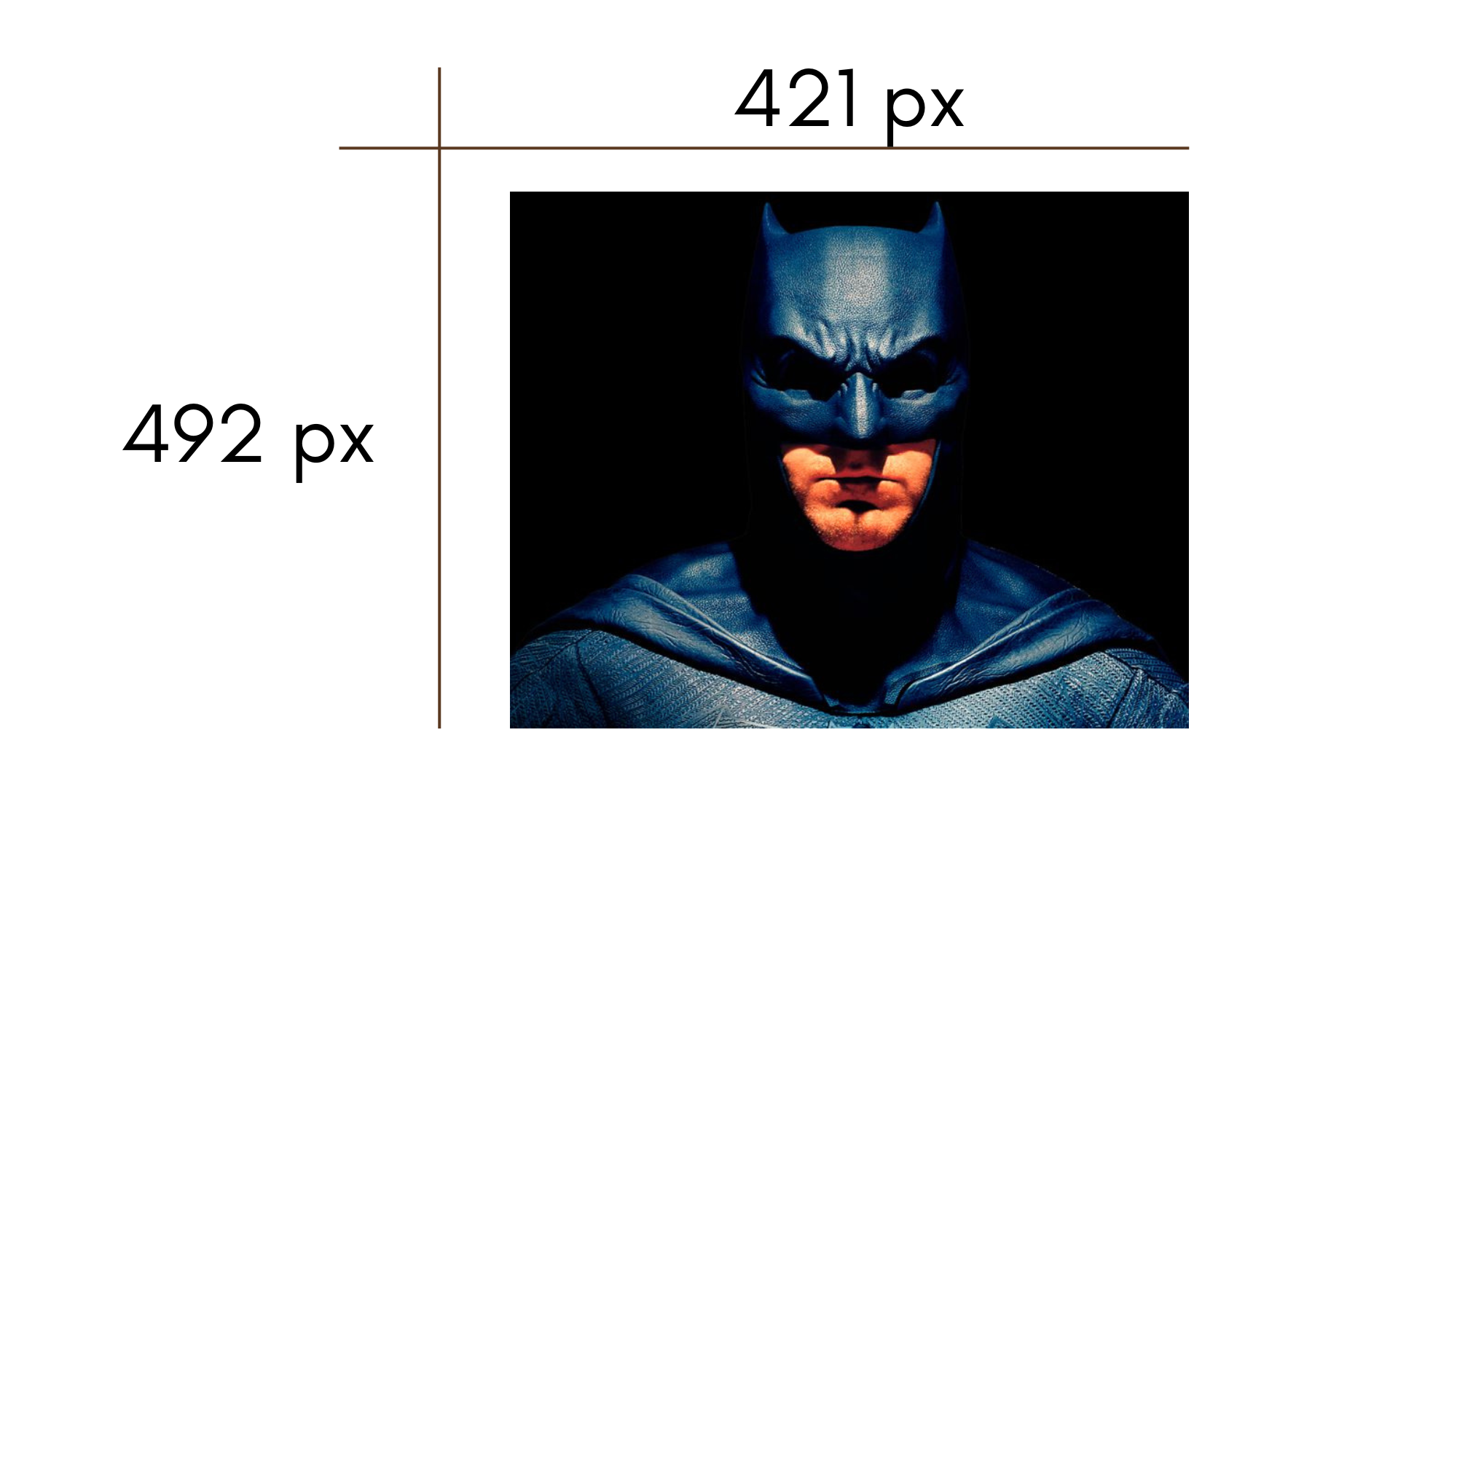

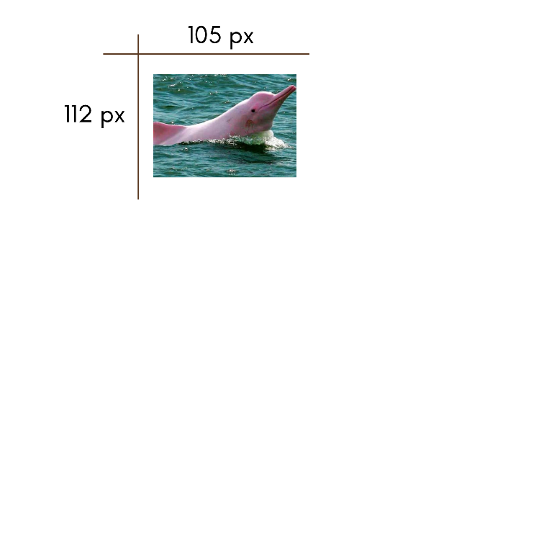

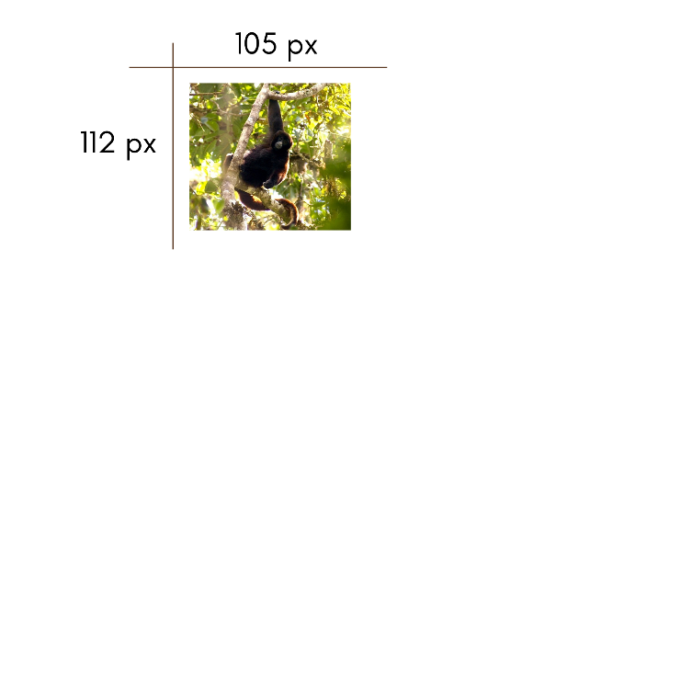

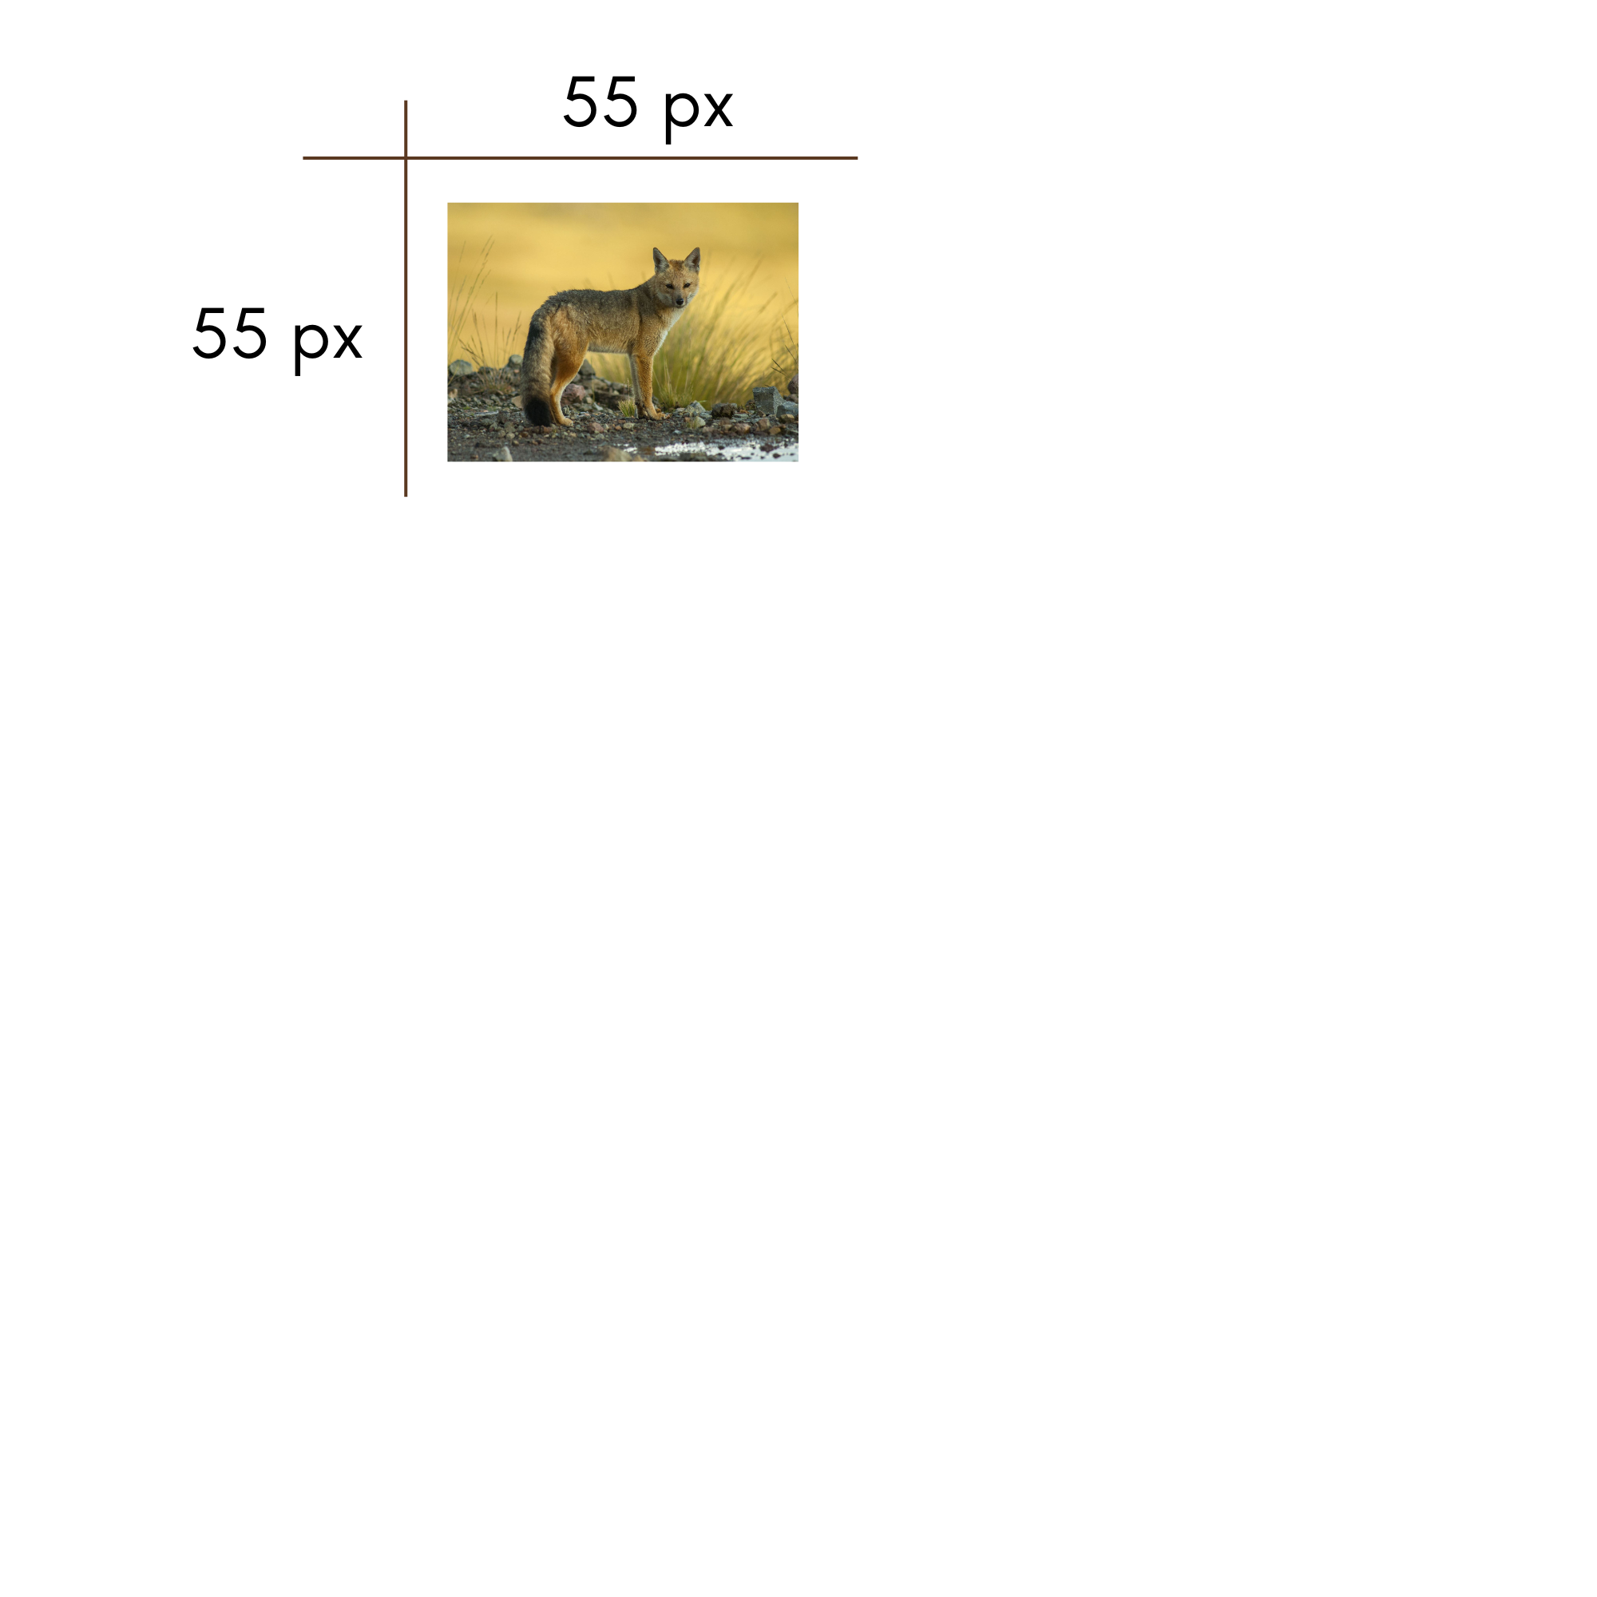

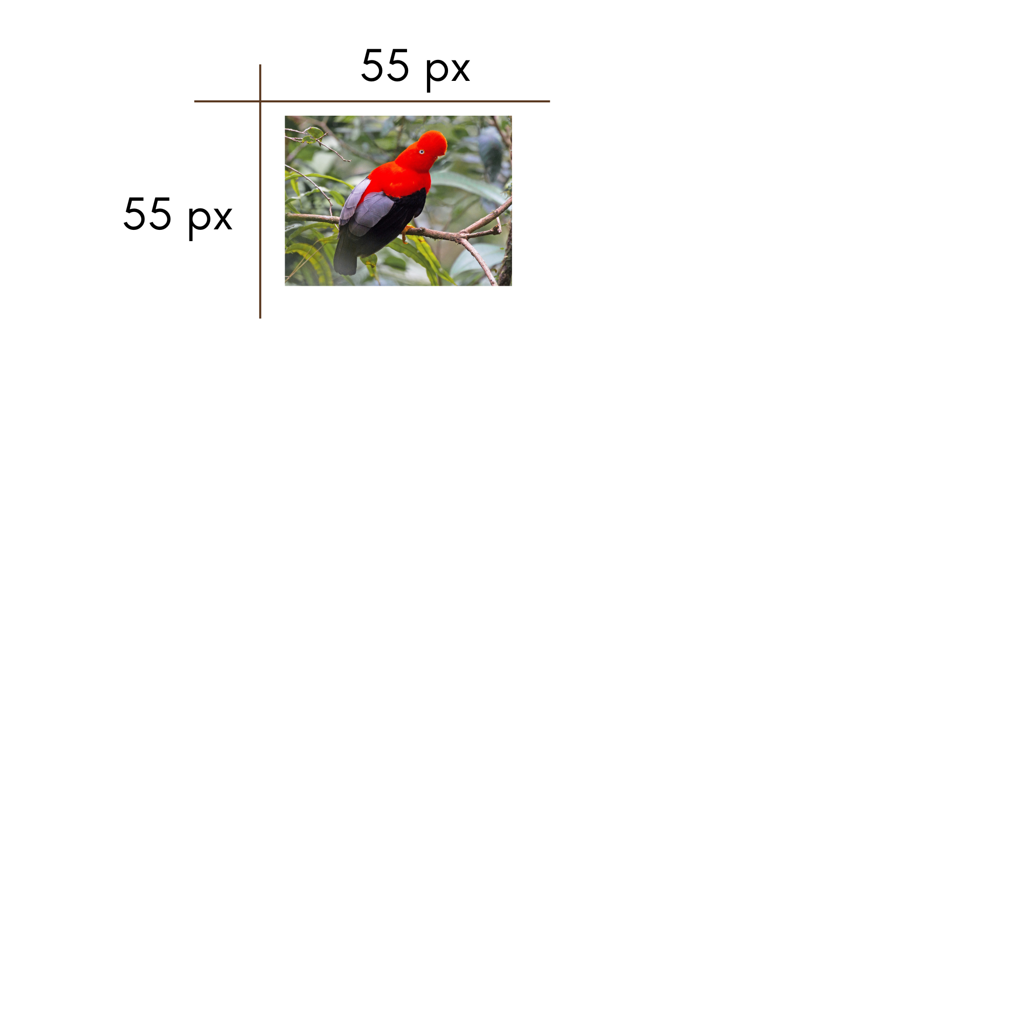

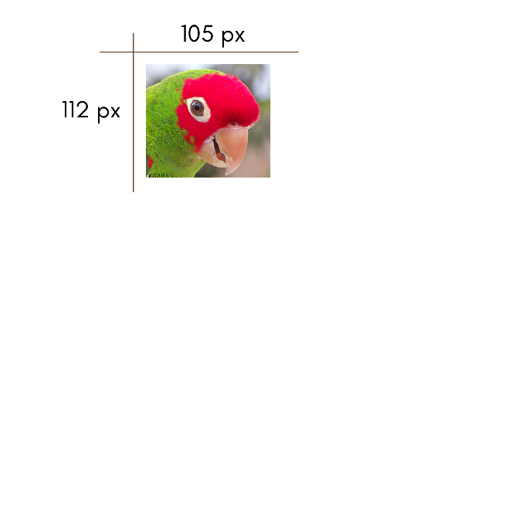

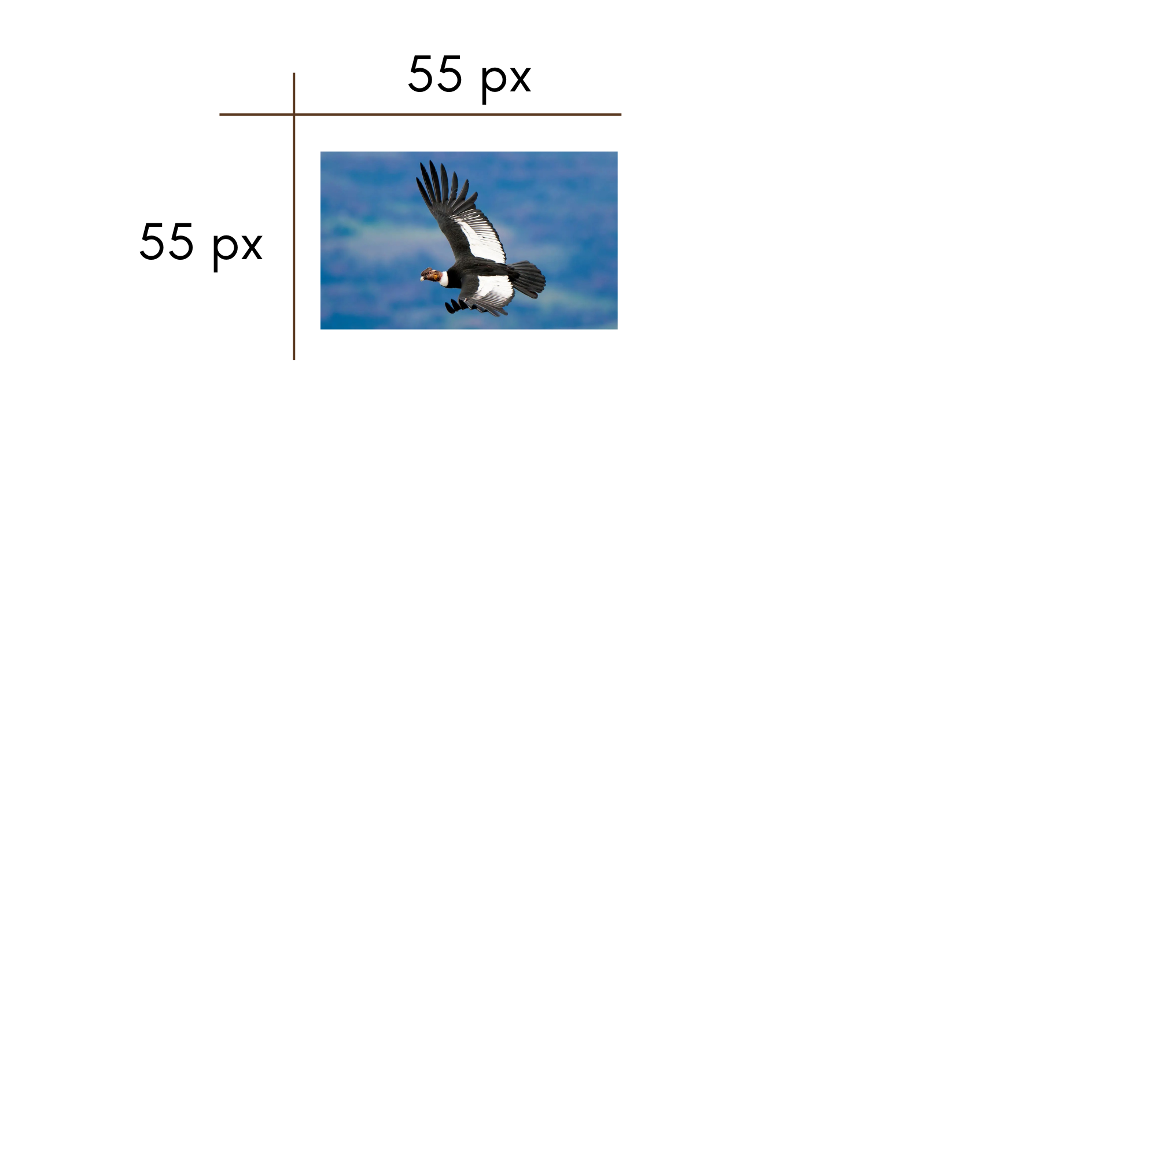

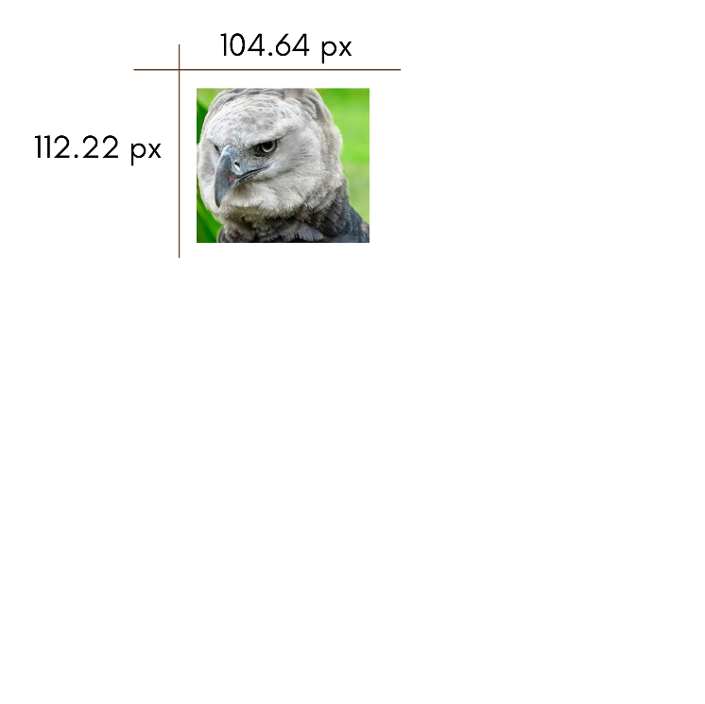

**Íconos**

Los íconos en la web Sálvame se usan principalmente para diferenciar los módulos existentes de la página y facilitar el acceso a estos. Asimismo, para señalar las acciones que el usuario puede realizar.



Módulo Realizar Alerta

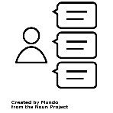

Módulo Ver Alertas



Módulo Mis Informes

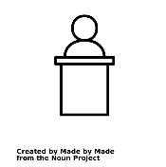

Módulo Postular A Moderador



Módulo ¿Por Qué Suscribirme A Sálvame?



Añadir



Calendario



Desplegable



Reloj



Símbolo femenino



Símbolo añadir



Símbolo casa



Símbolo celular



Símbolo archivo



Símbolo cumpleaños



Símbolo identificación



Símbolo voluntariado



Símbolo colaborador



Símbolo mensaje



Símbolo usuario



Símbolo candado



Símbolo hashtag



Símbolo envío



Símbolo archivo

**Tipografía**

La plataforma presenta un conjunto limitado de fuentes en su diseño.

Fuente Megrim usada para títulos de página



Fuente Forum usada para subtítulos

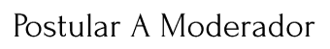

Fuente Poppins usada para contenido de la página



Fuente Marvel usada para contenido de la página



Fuente Readex Pro para pie de página



**Maquetación del prototipo**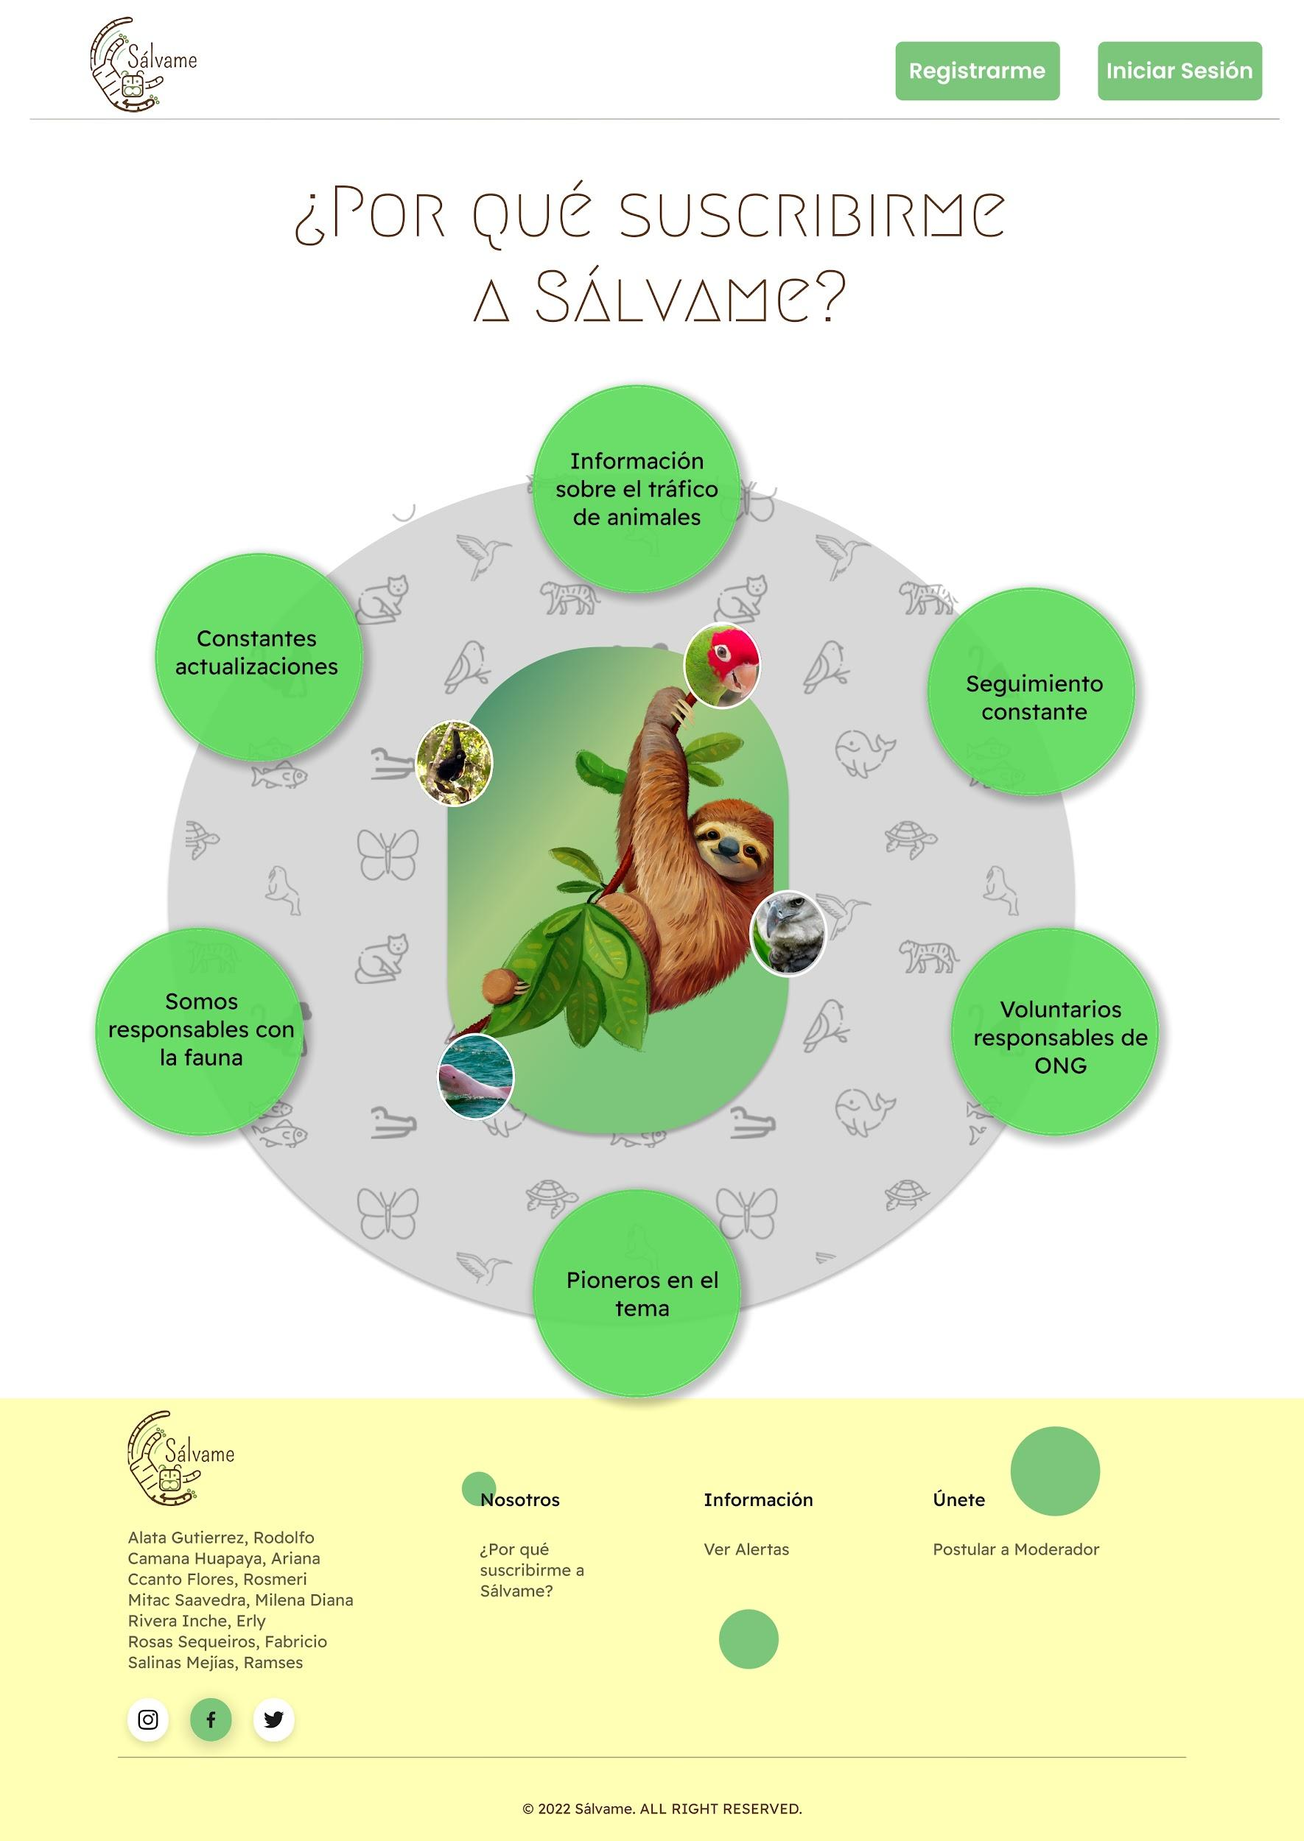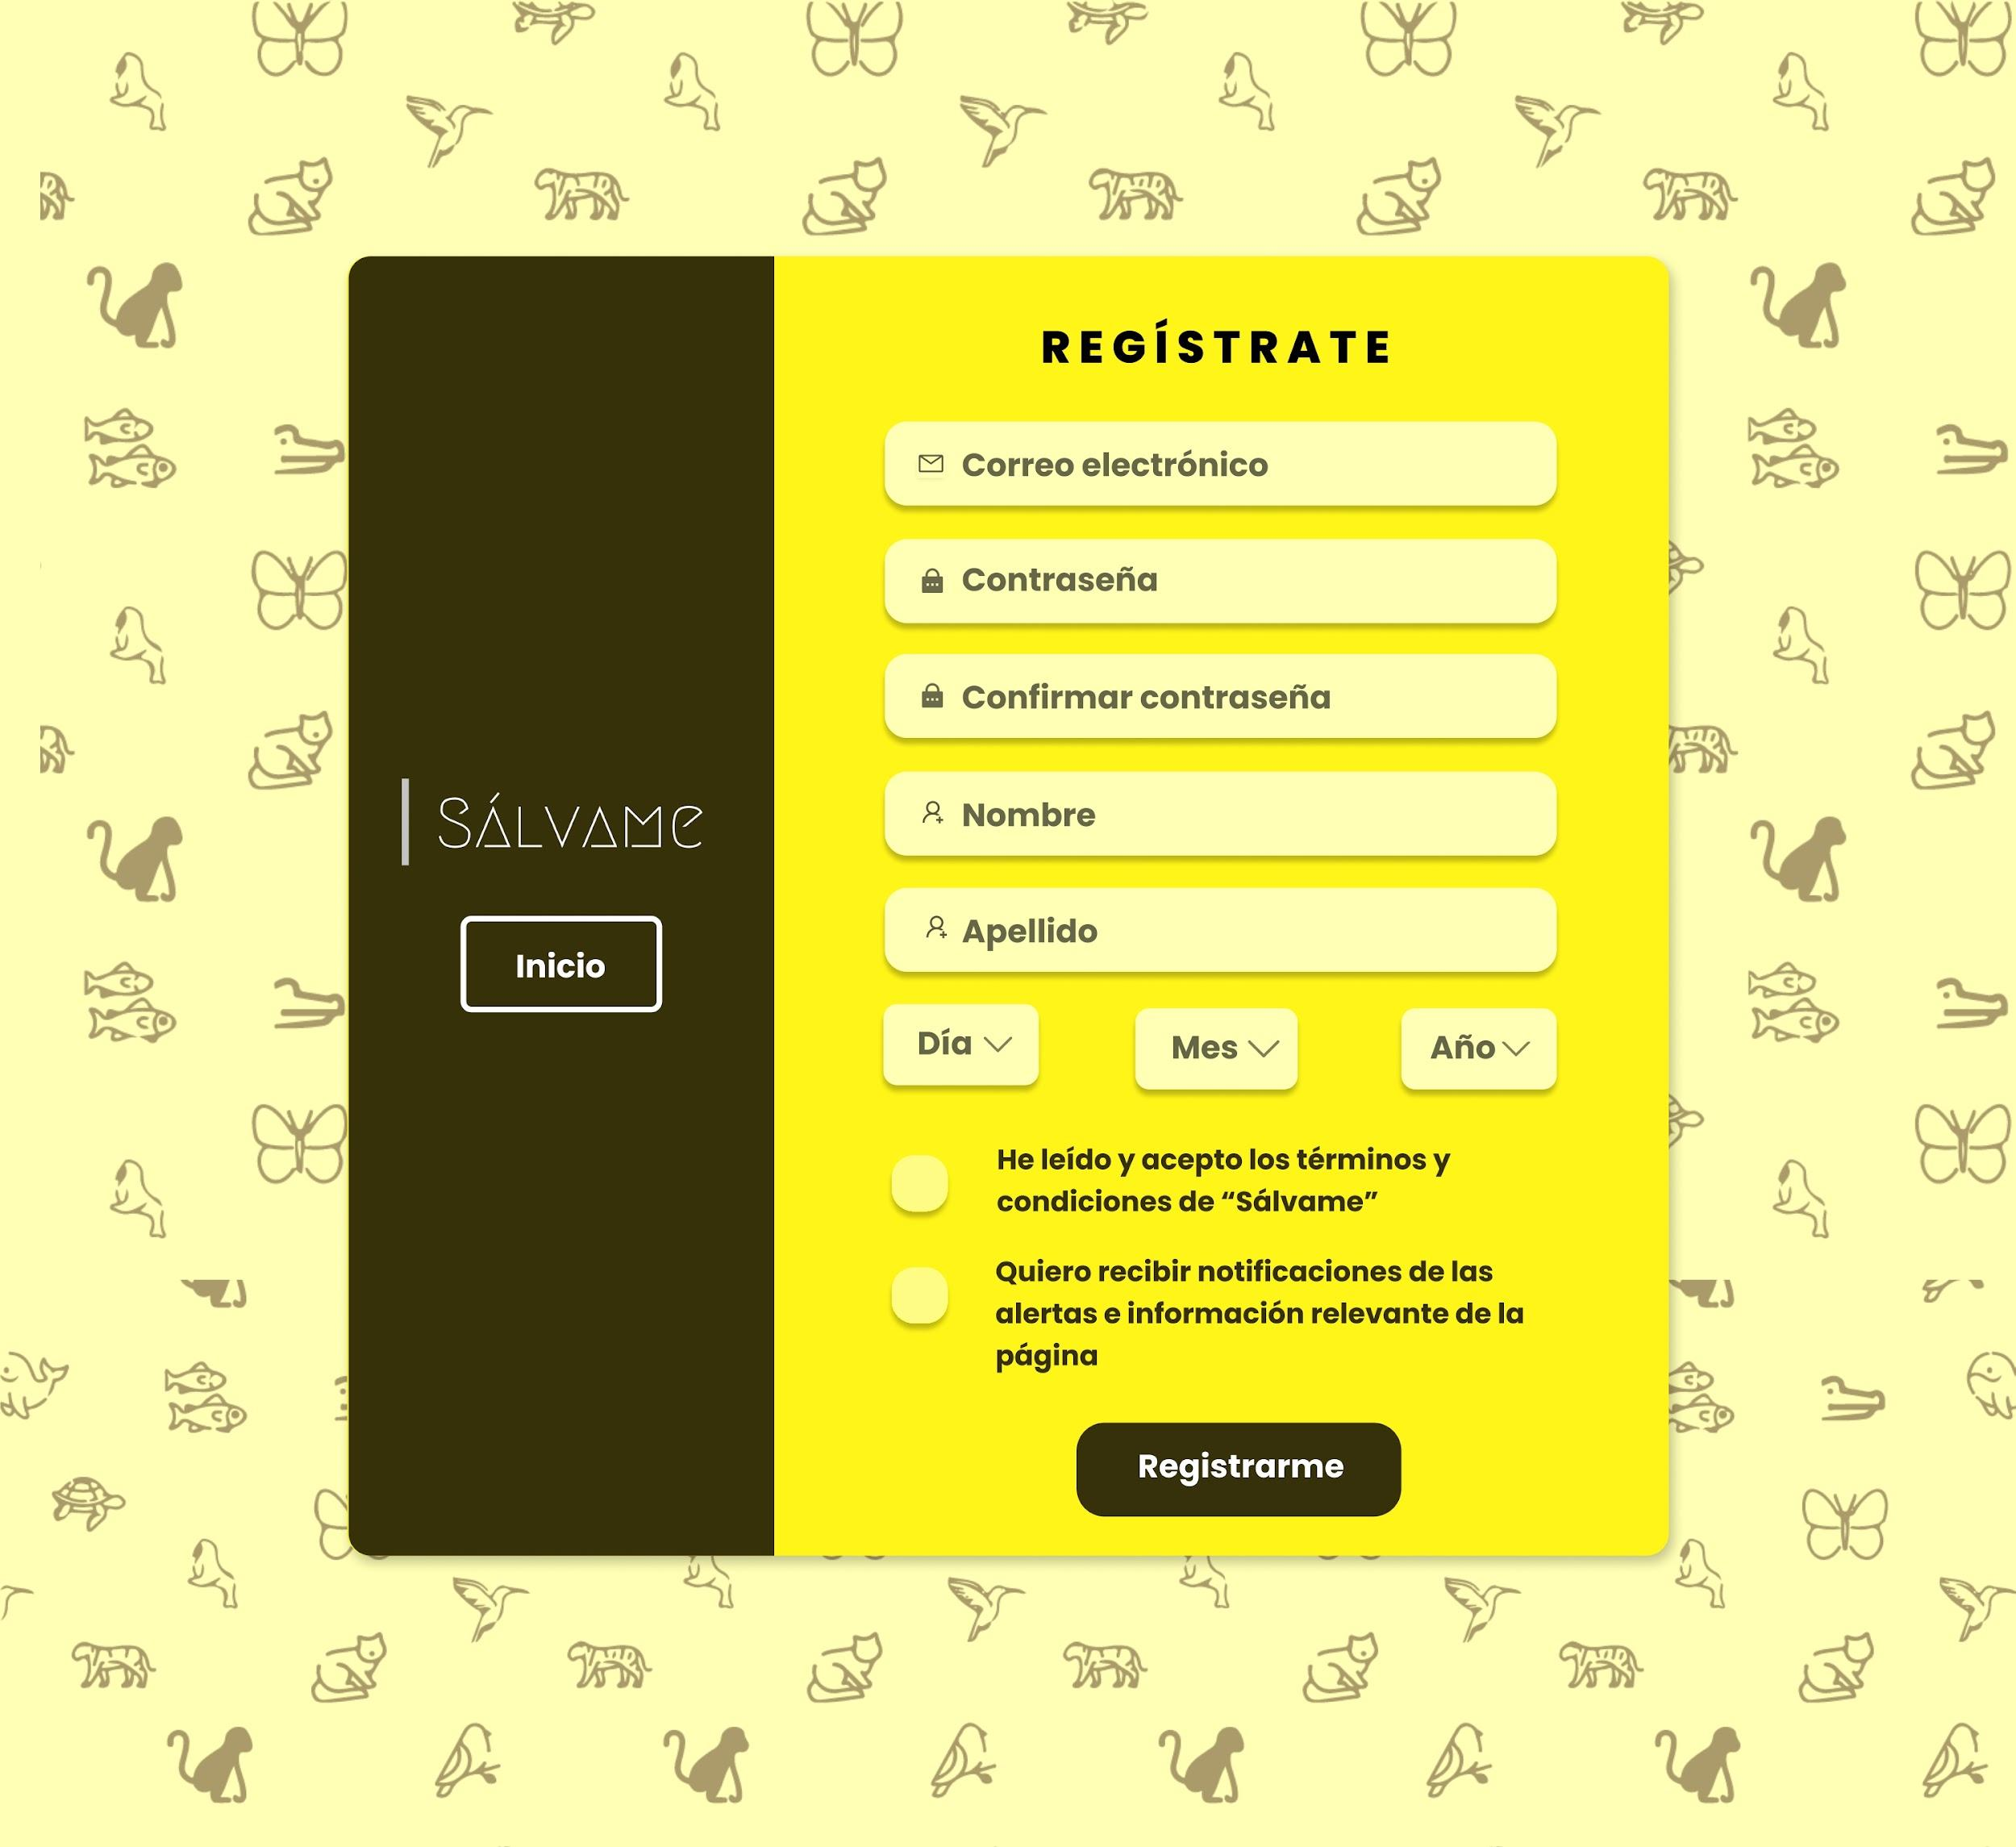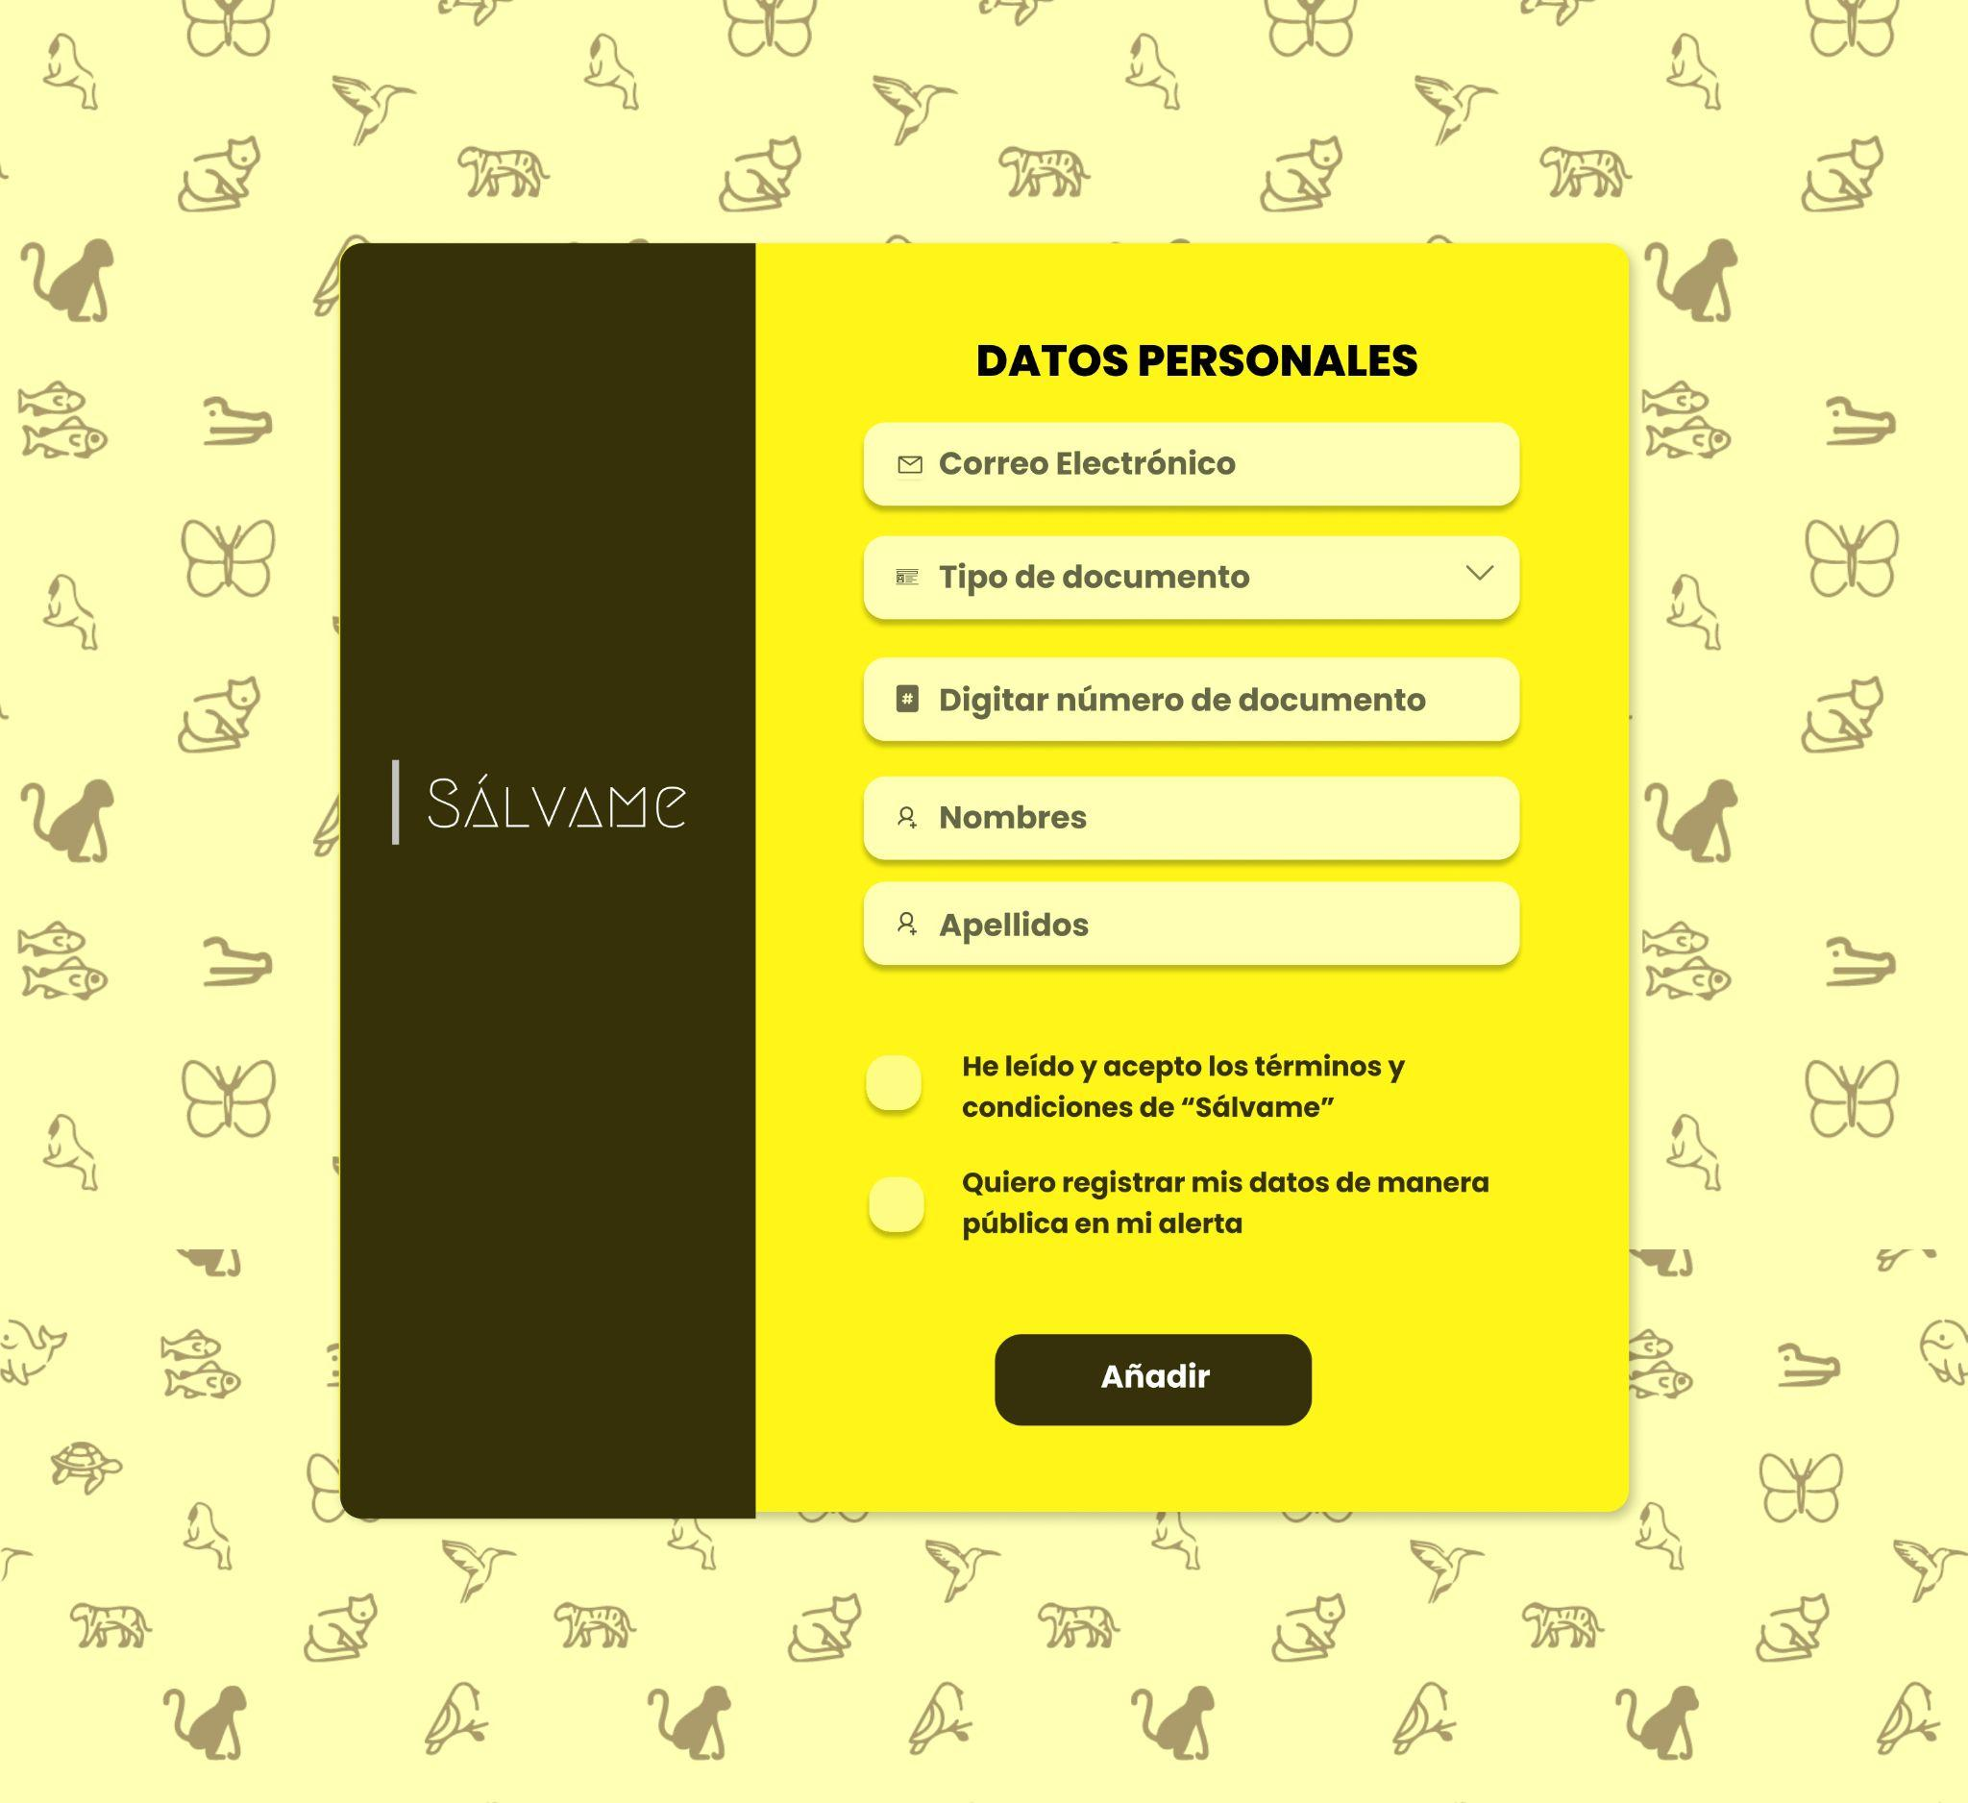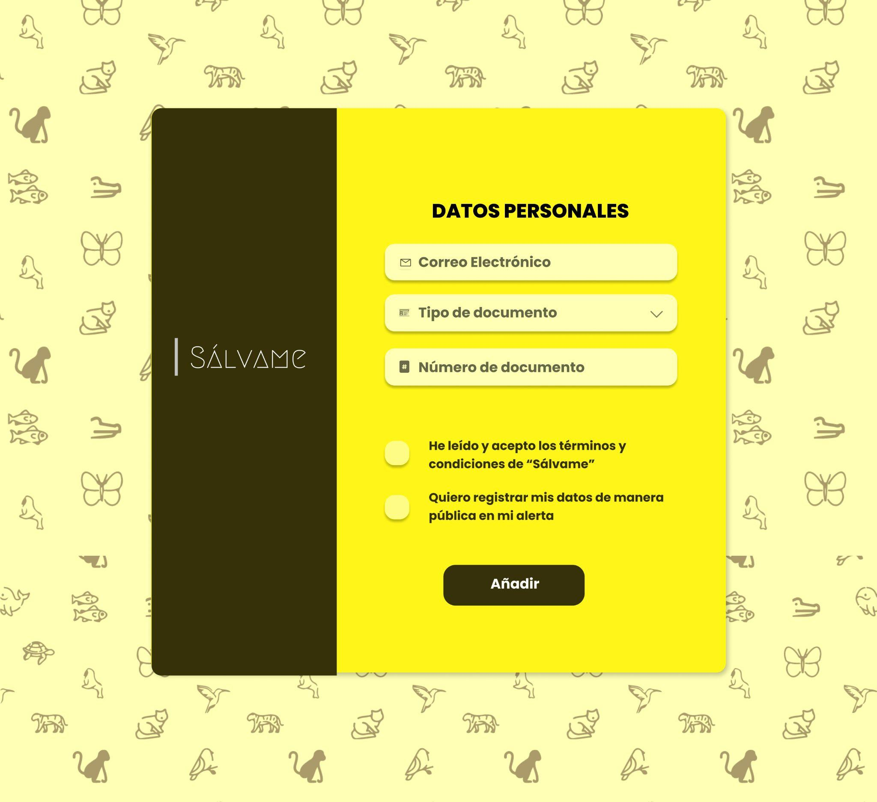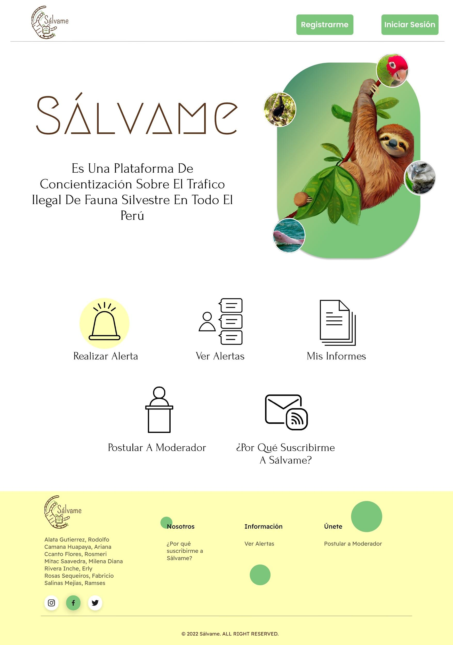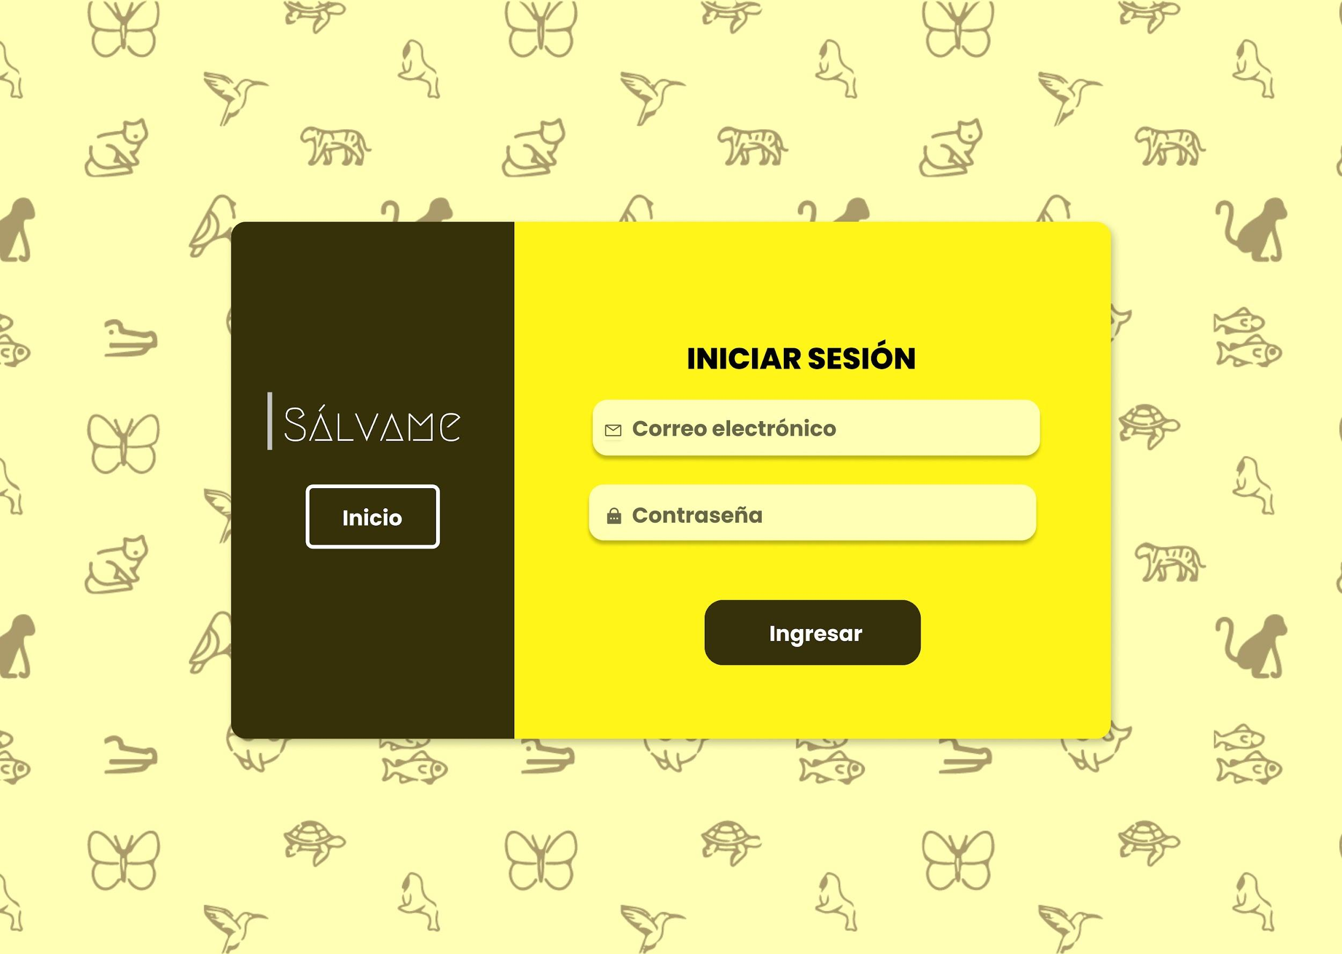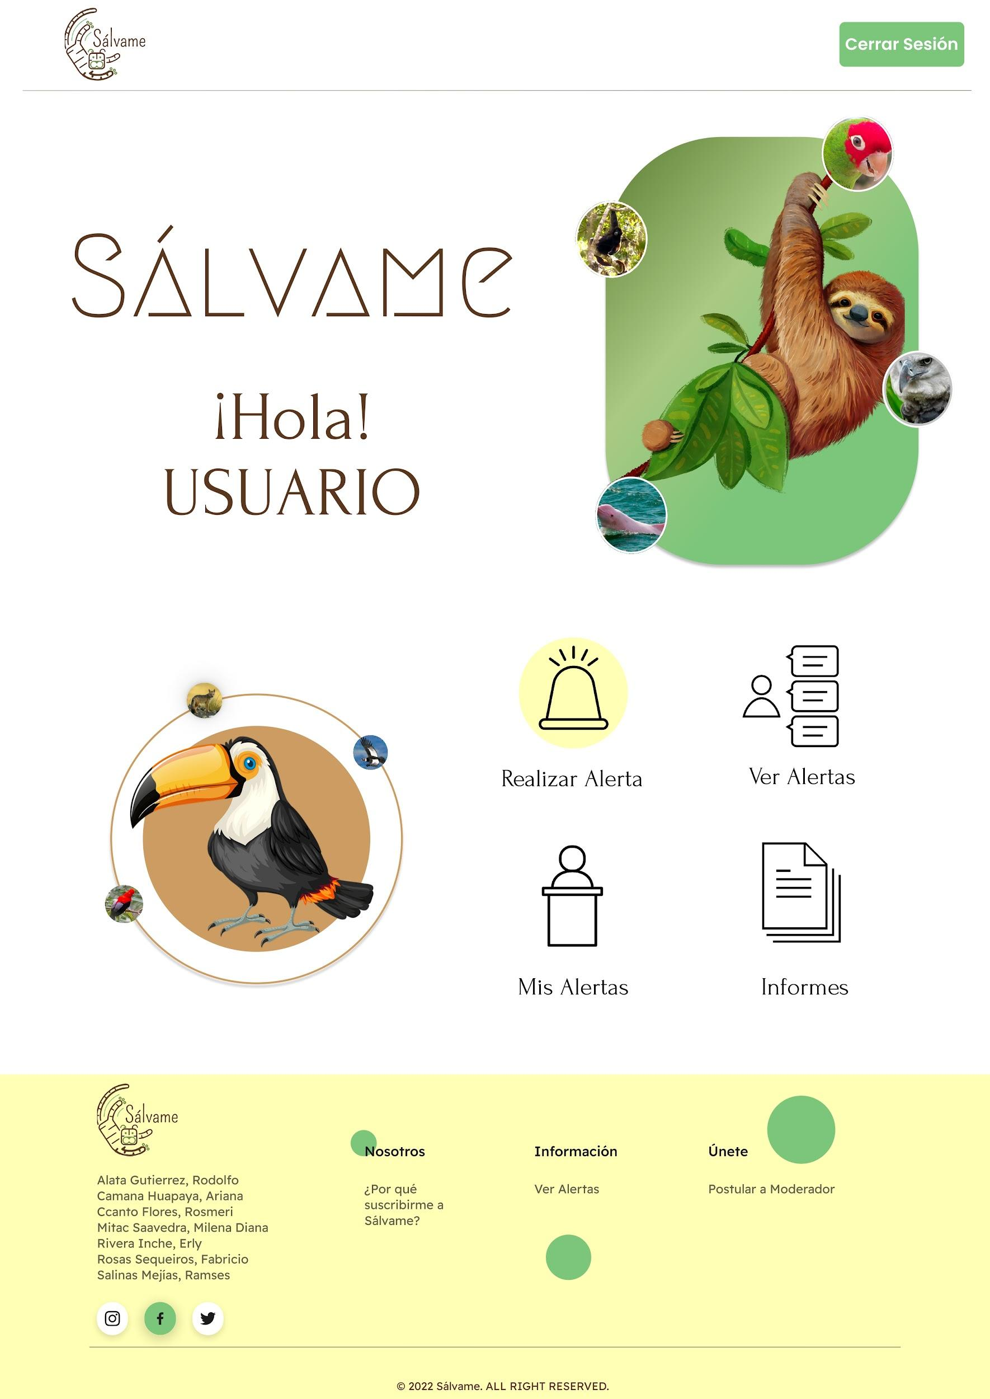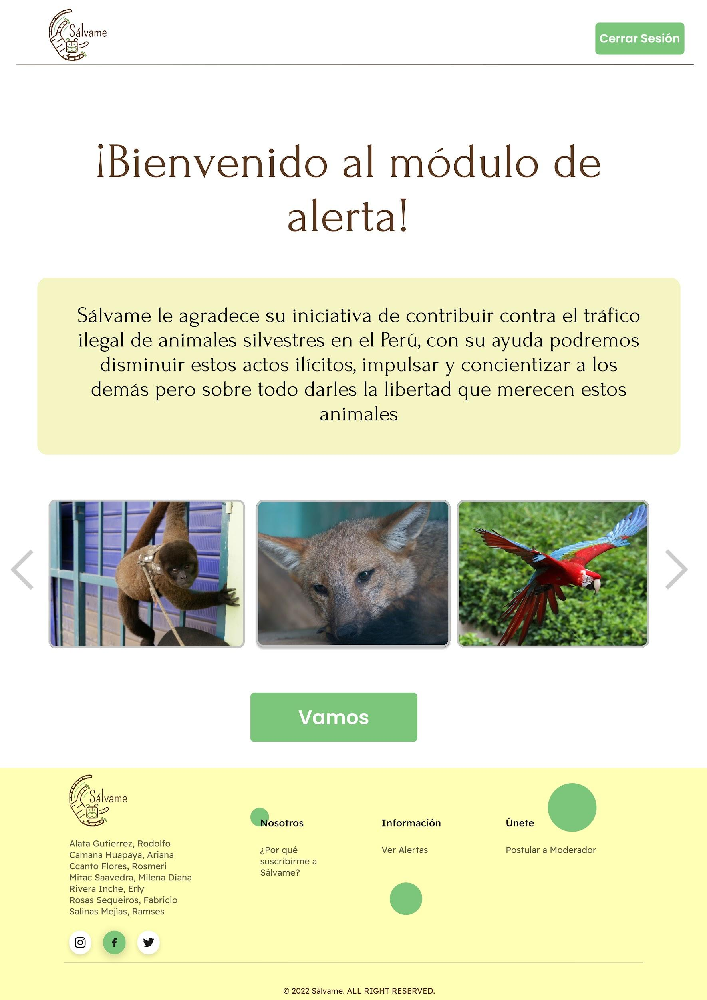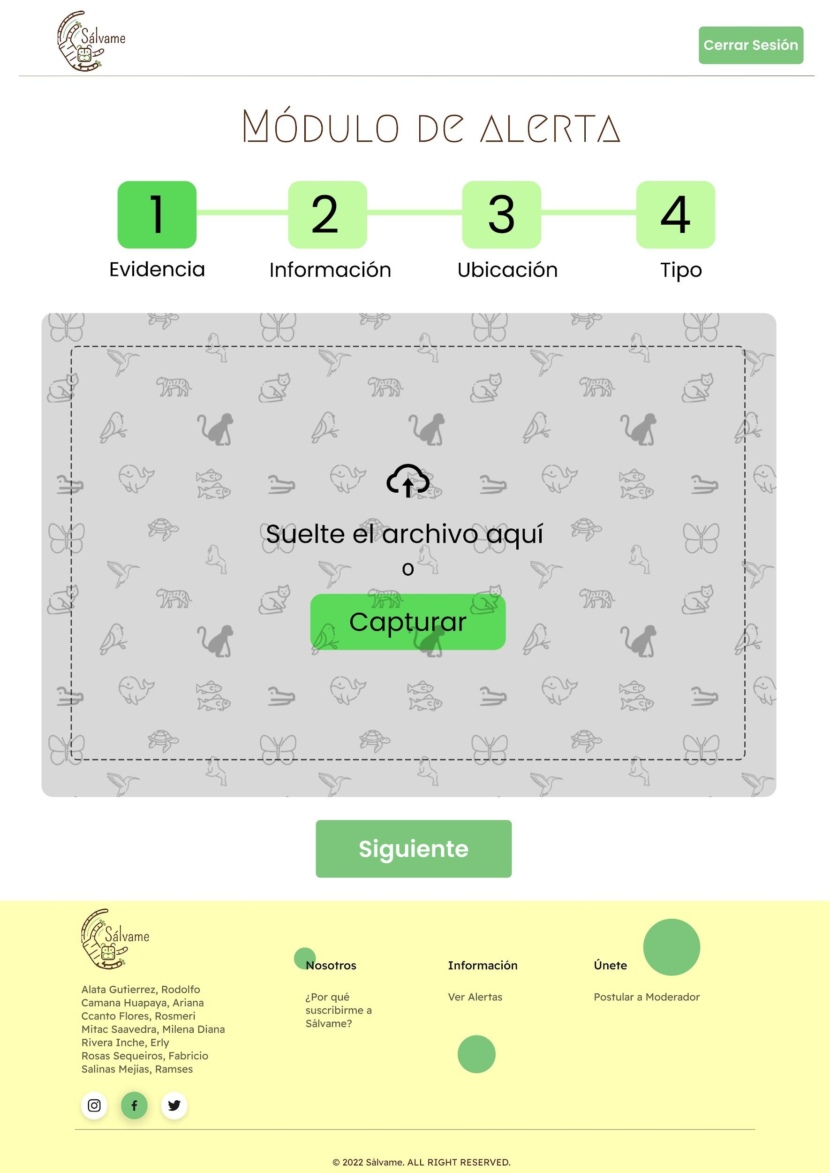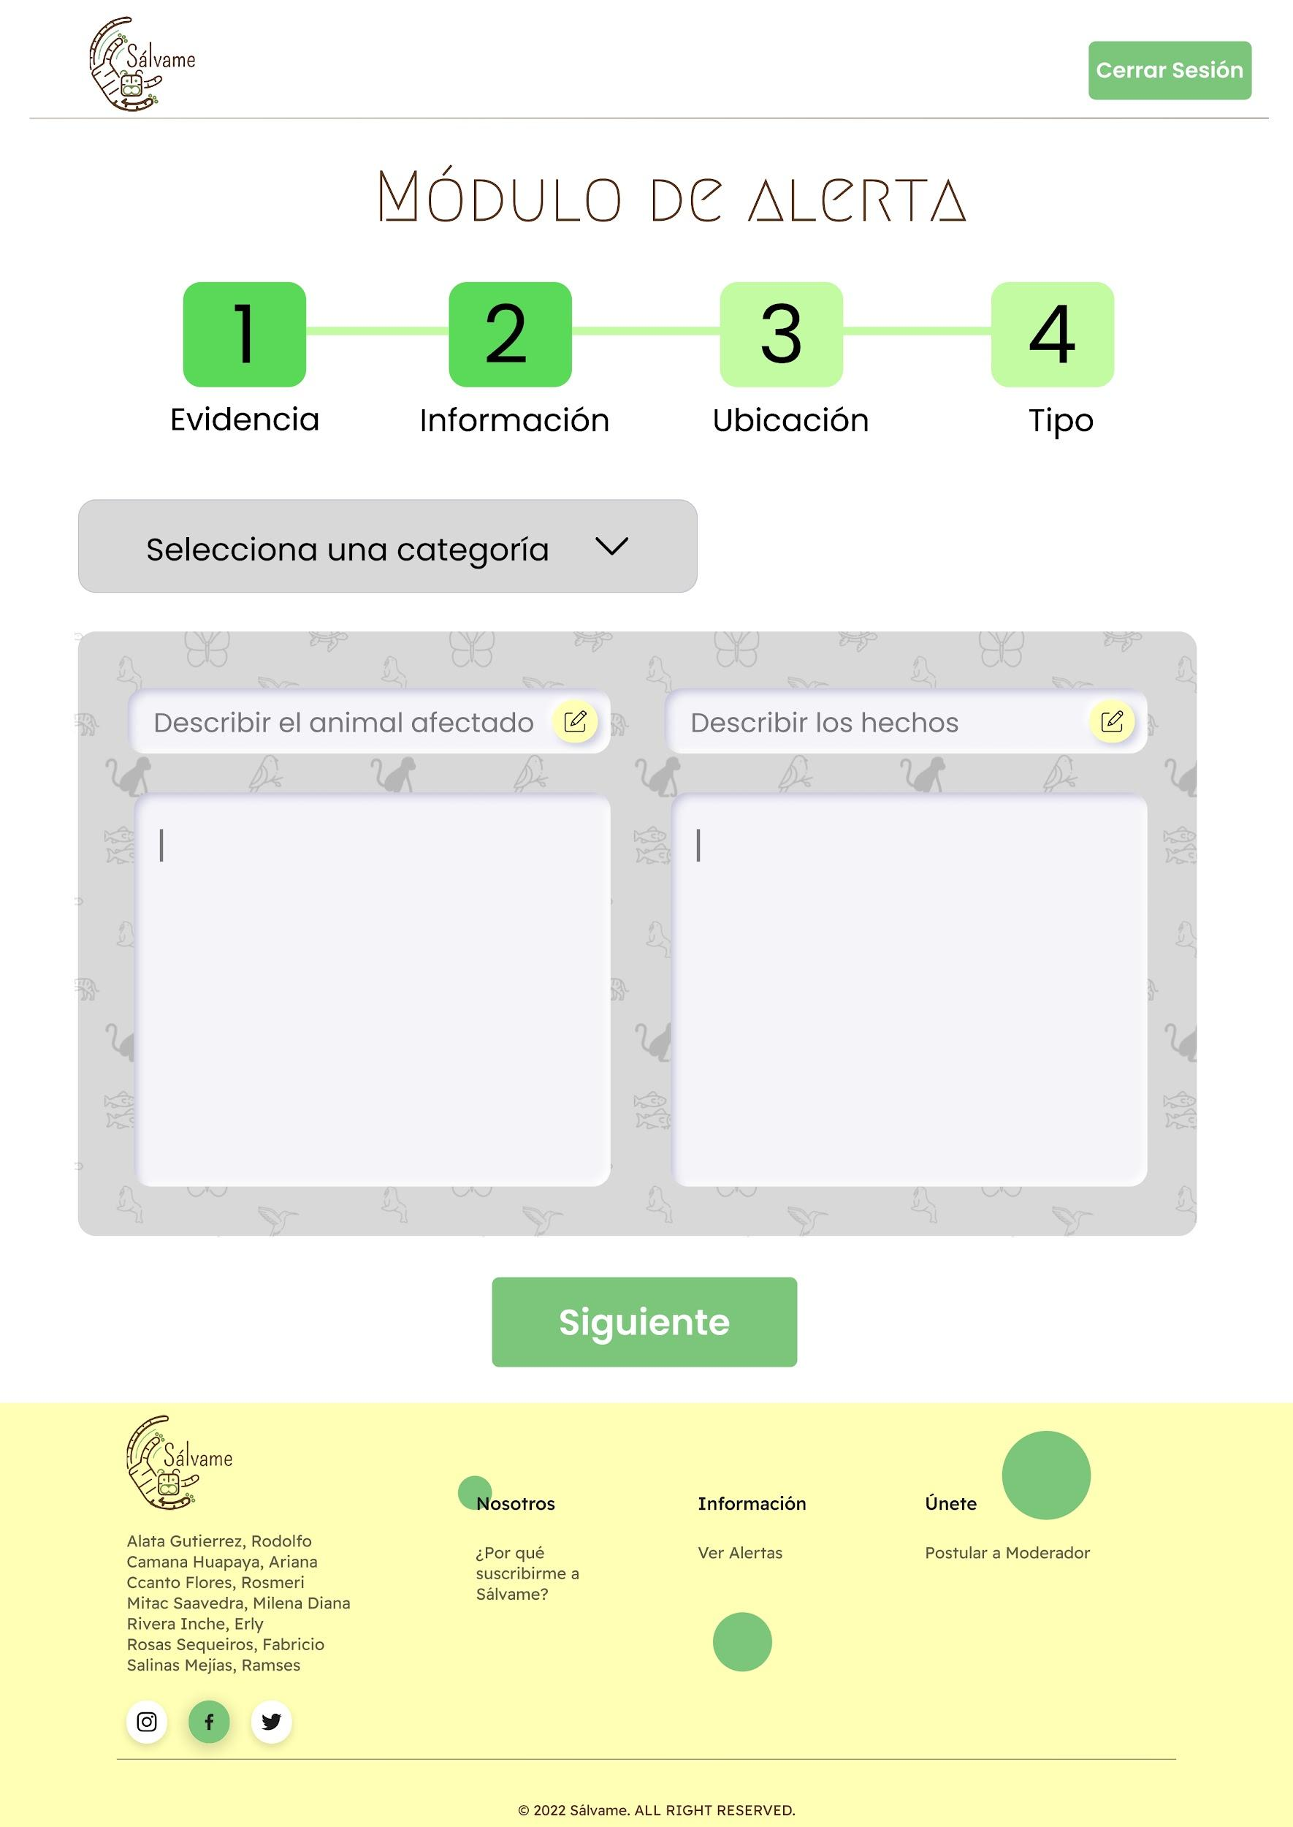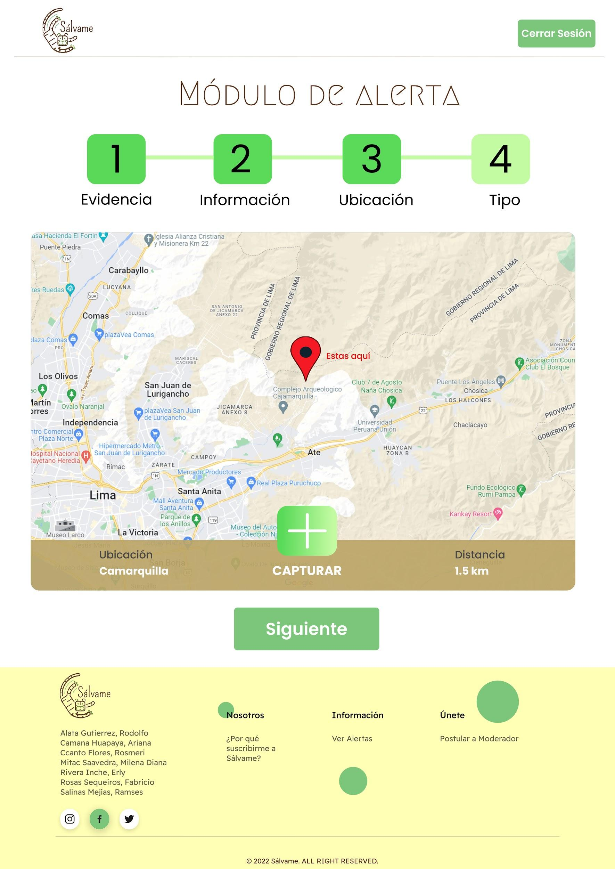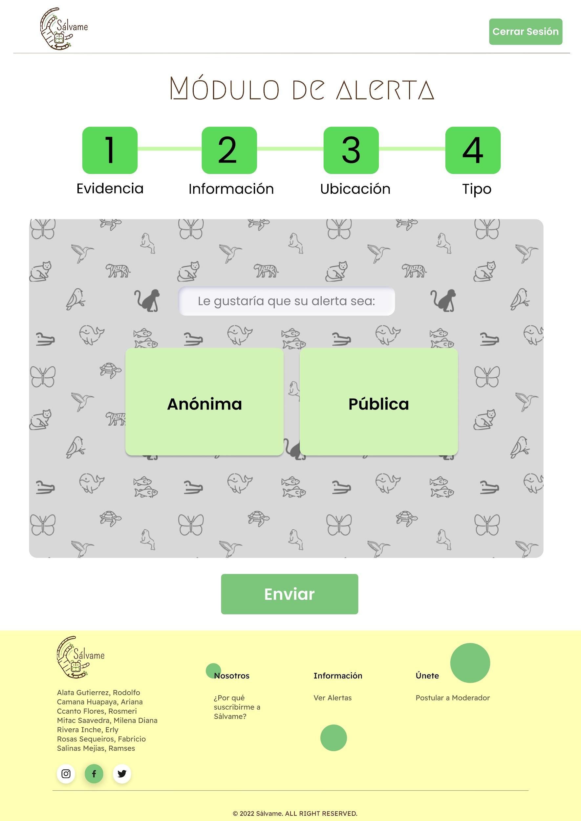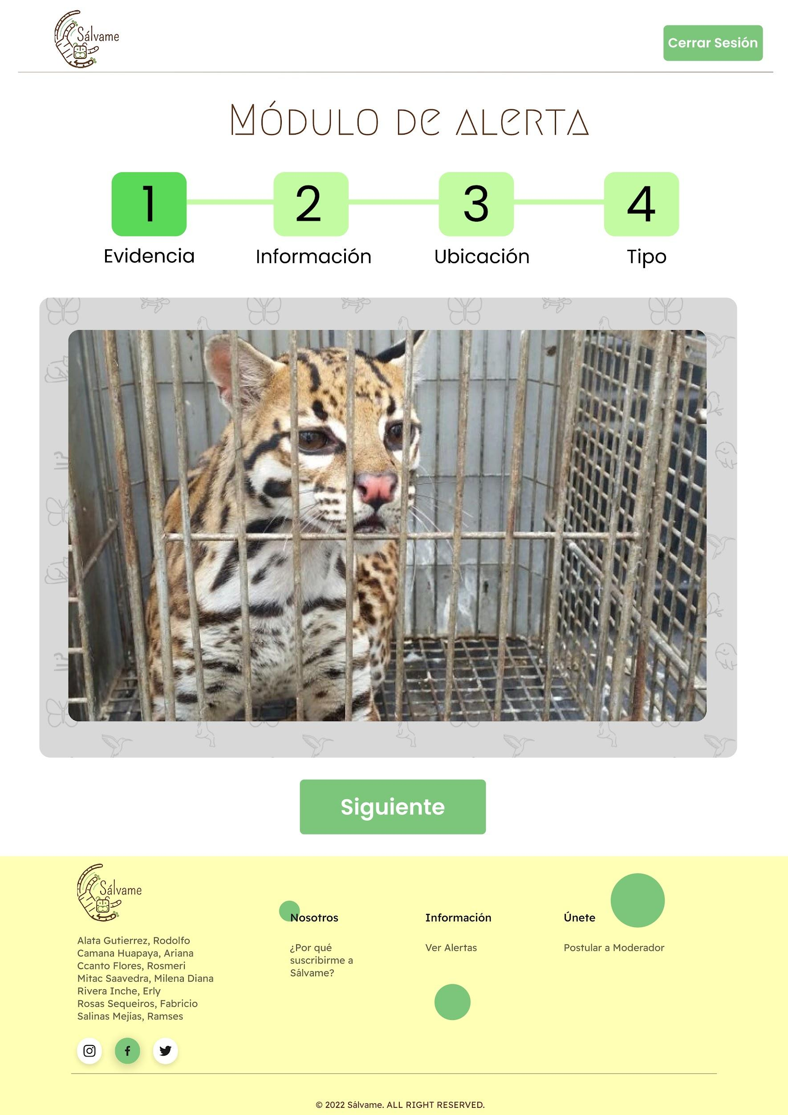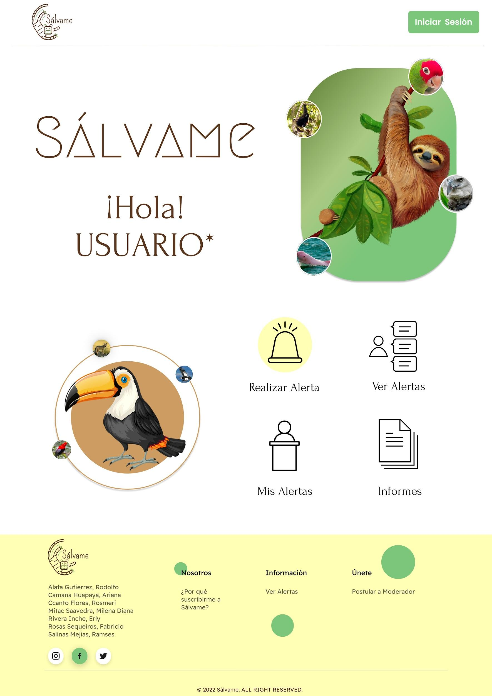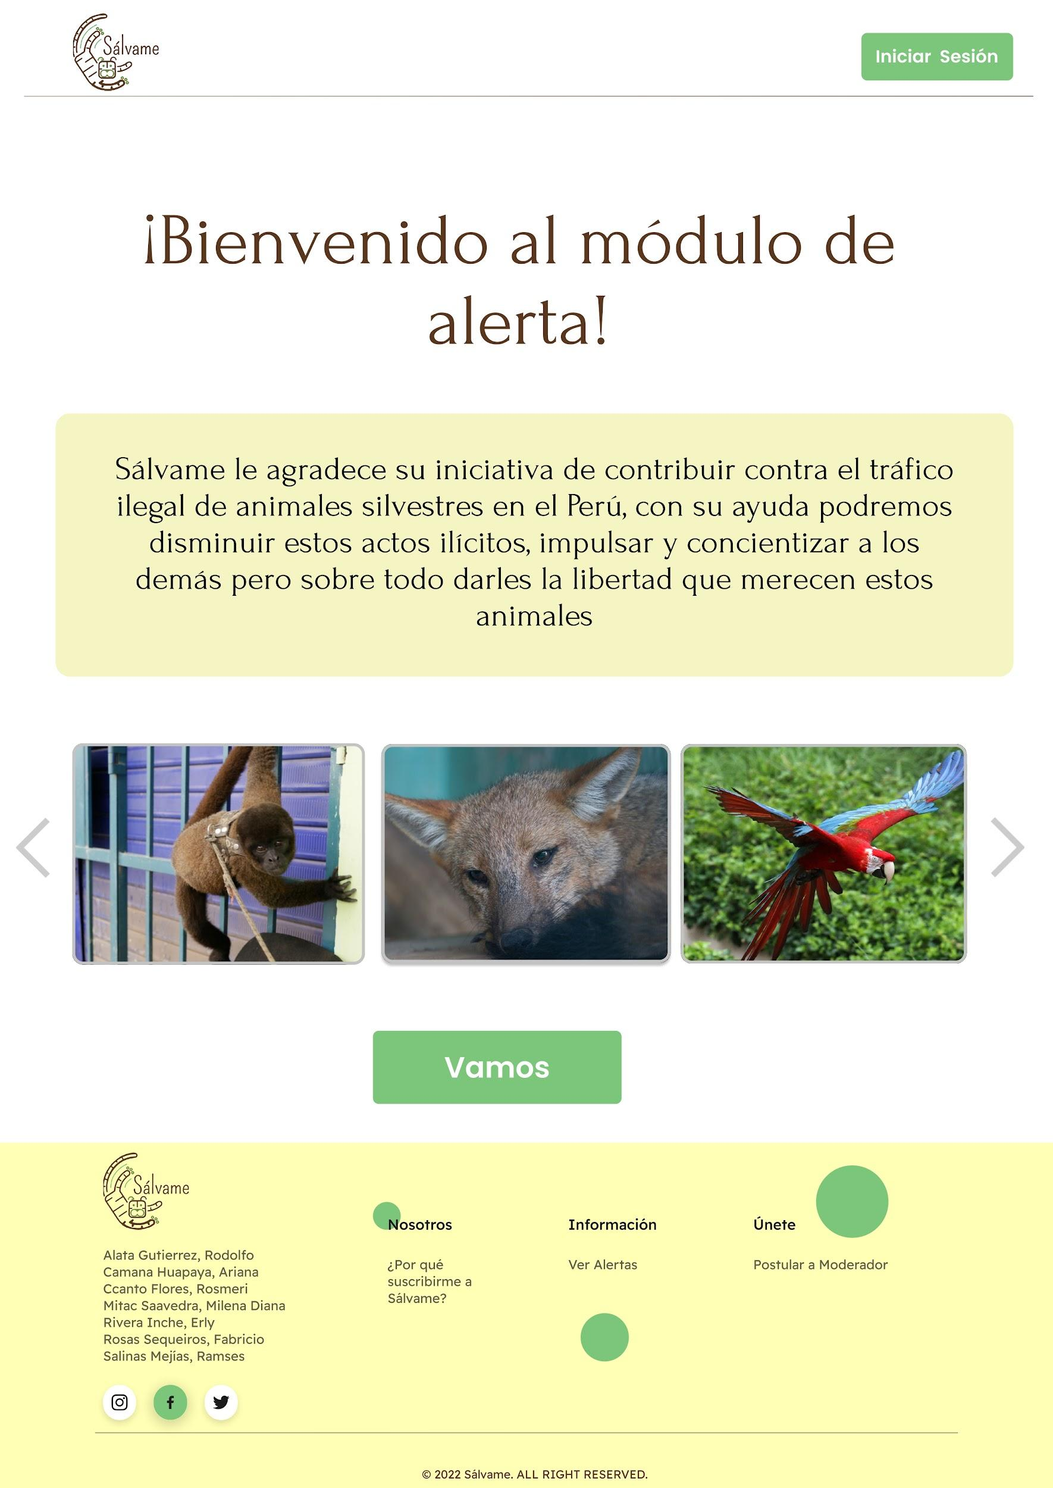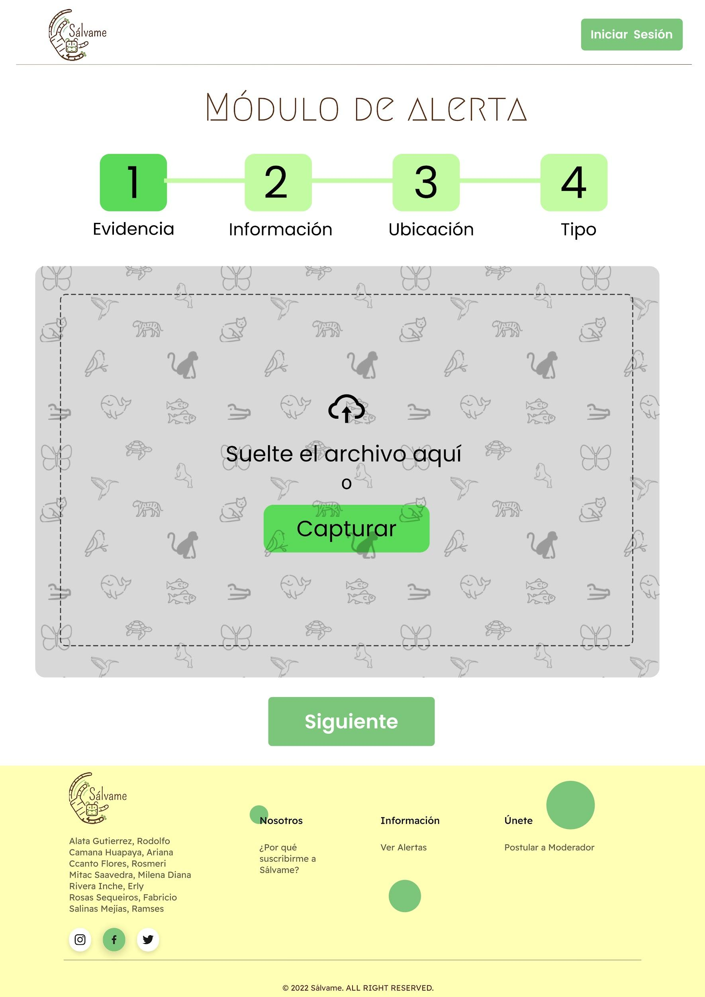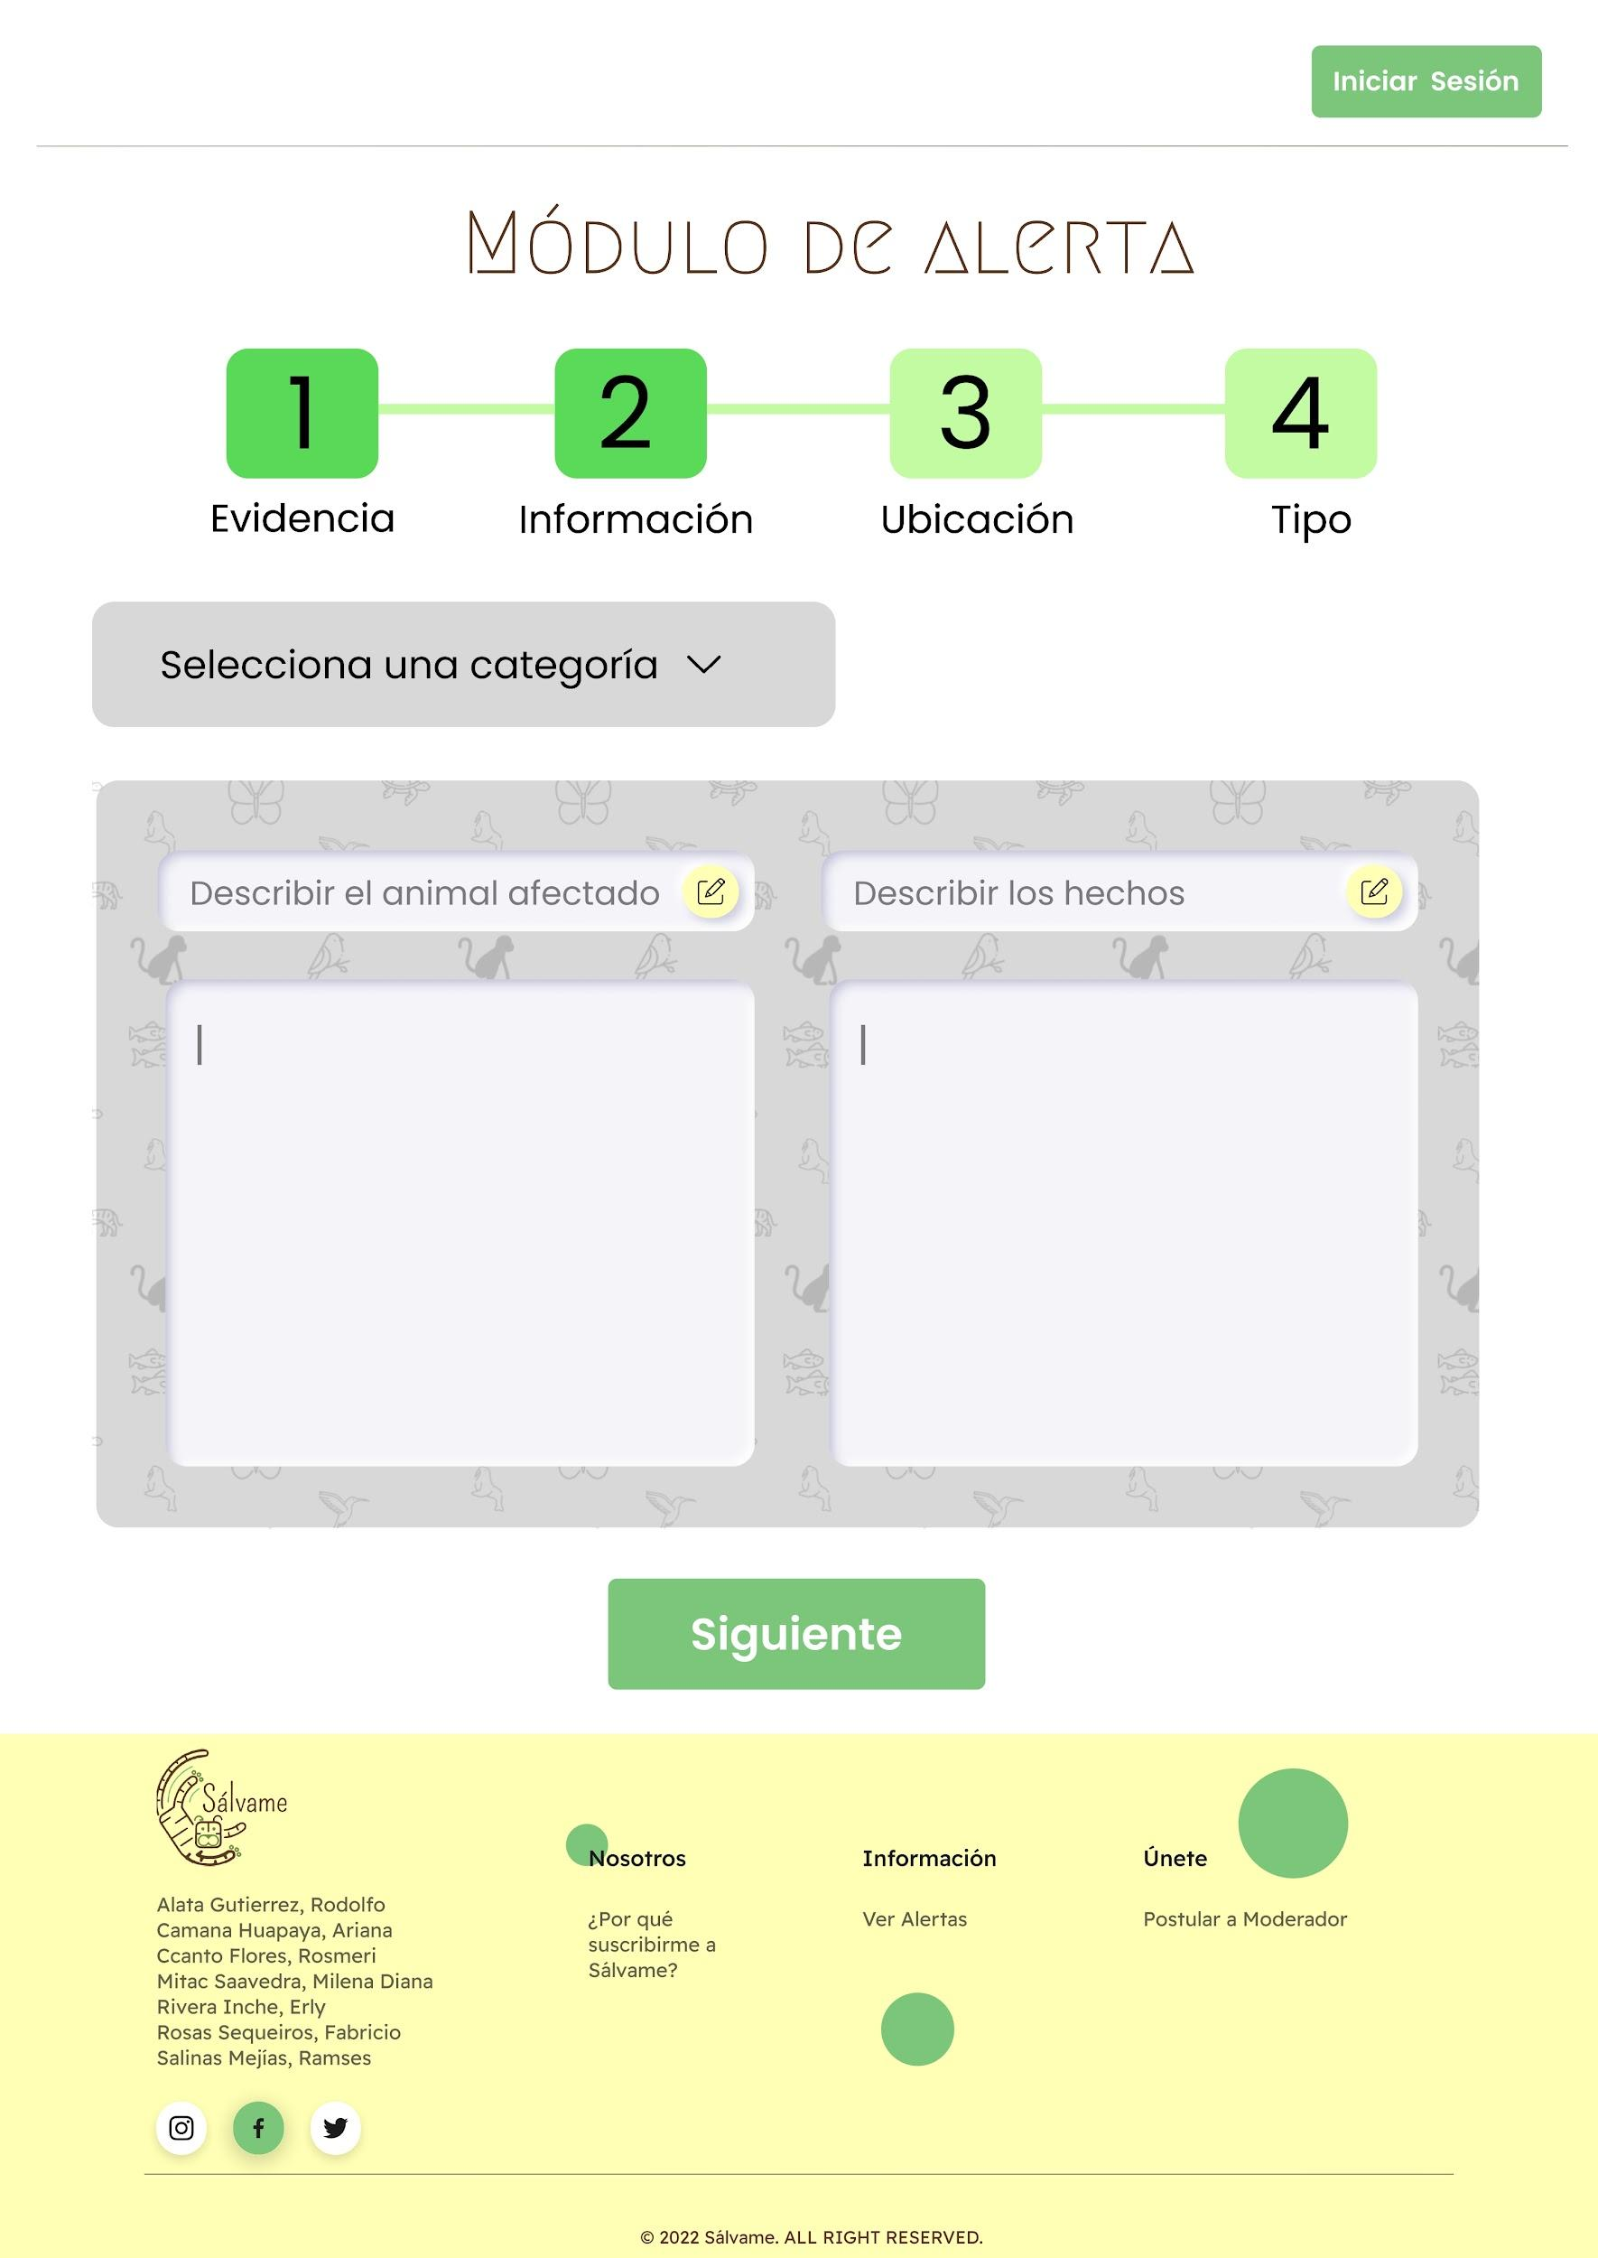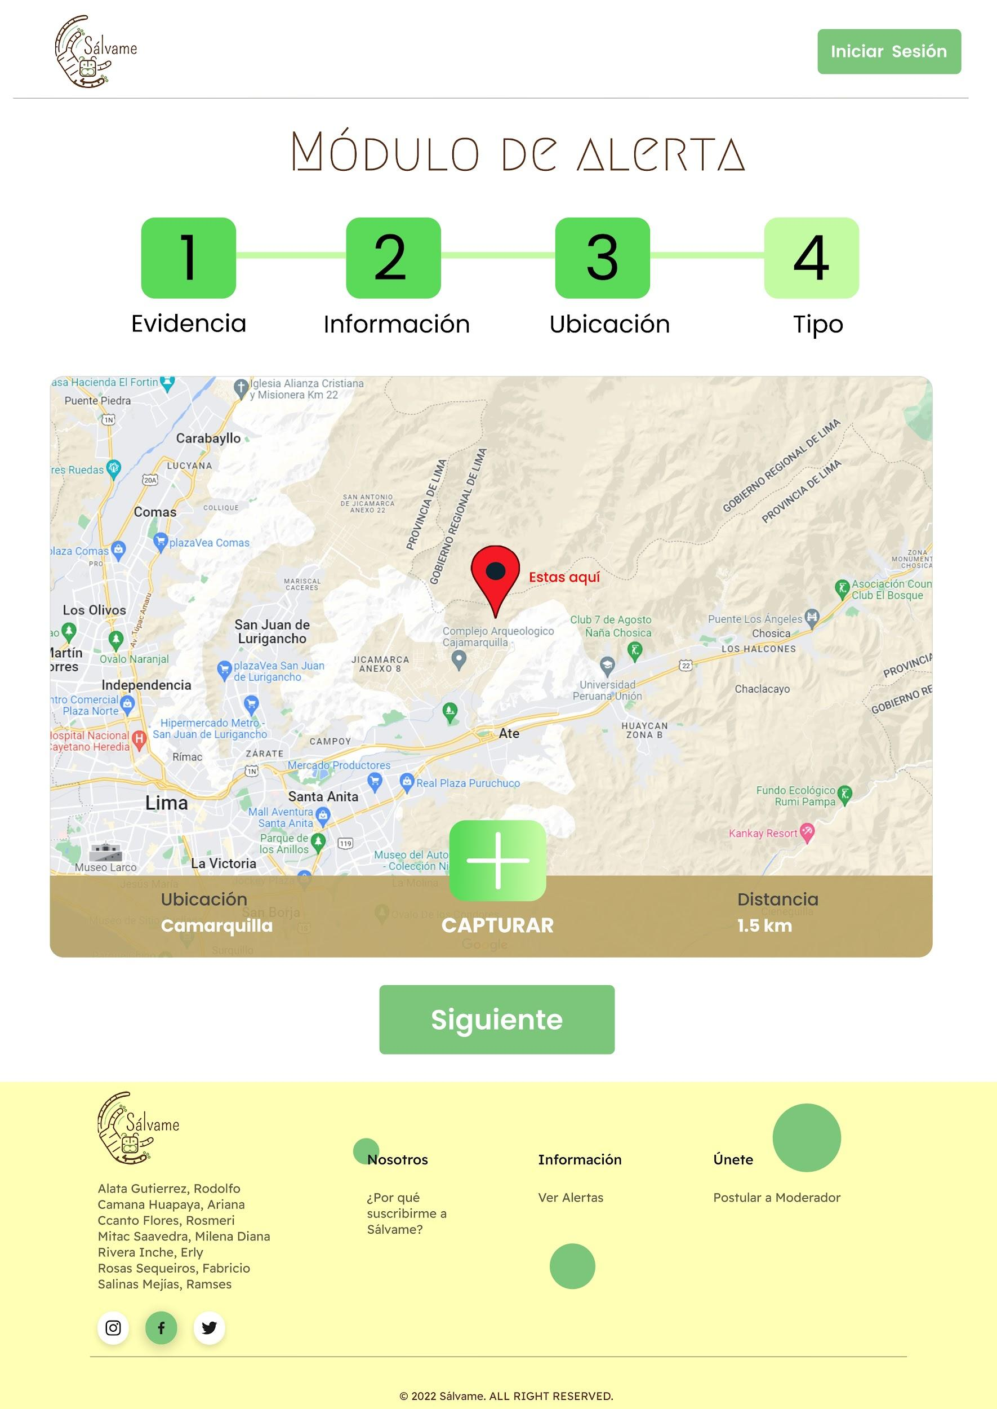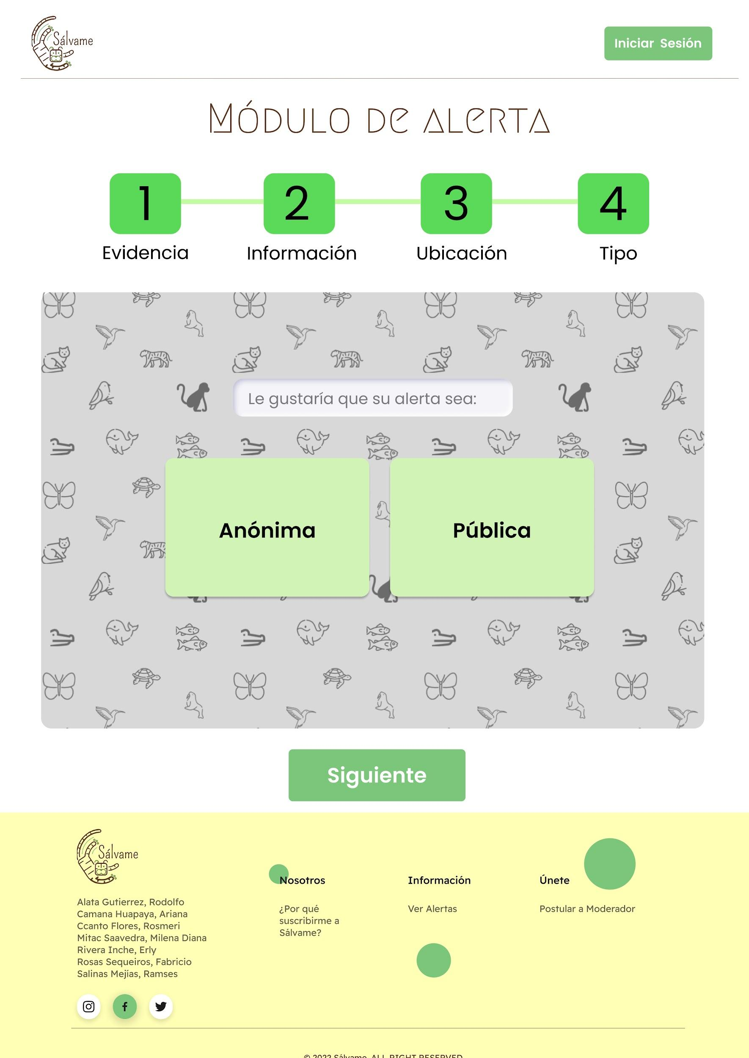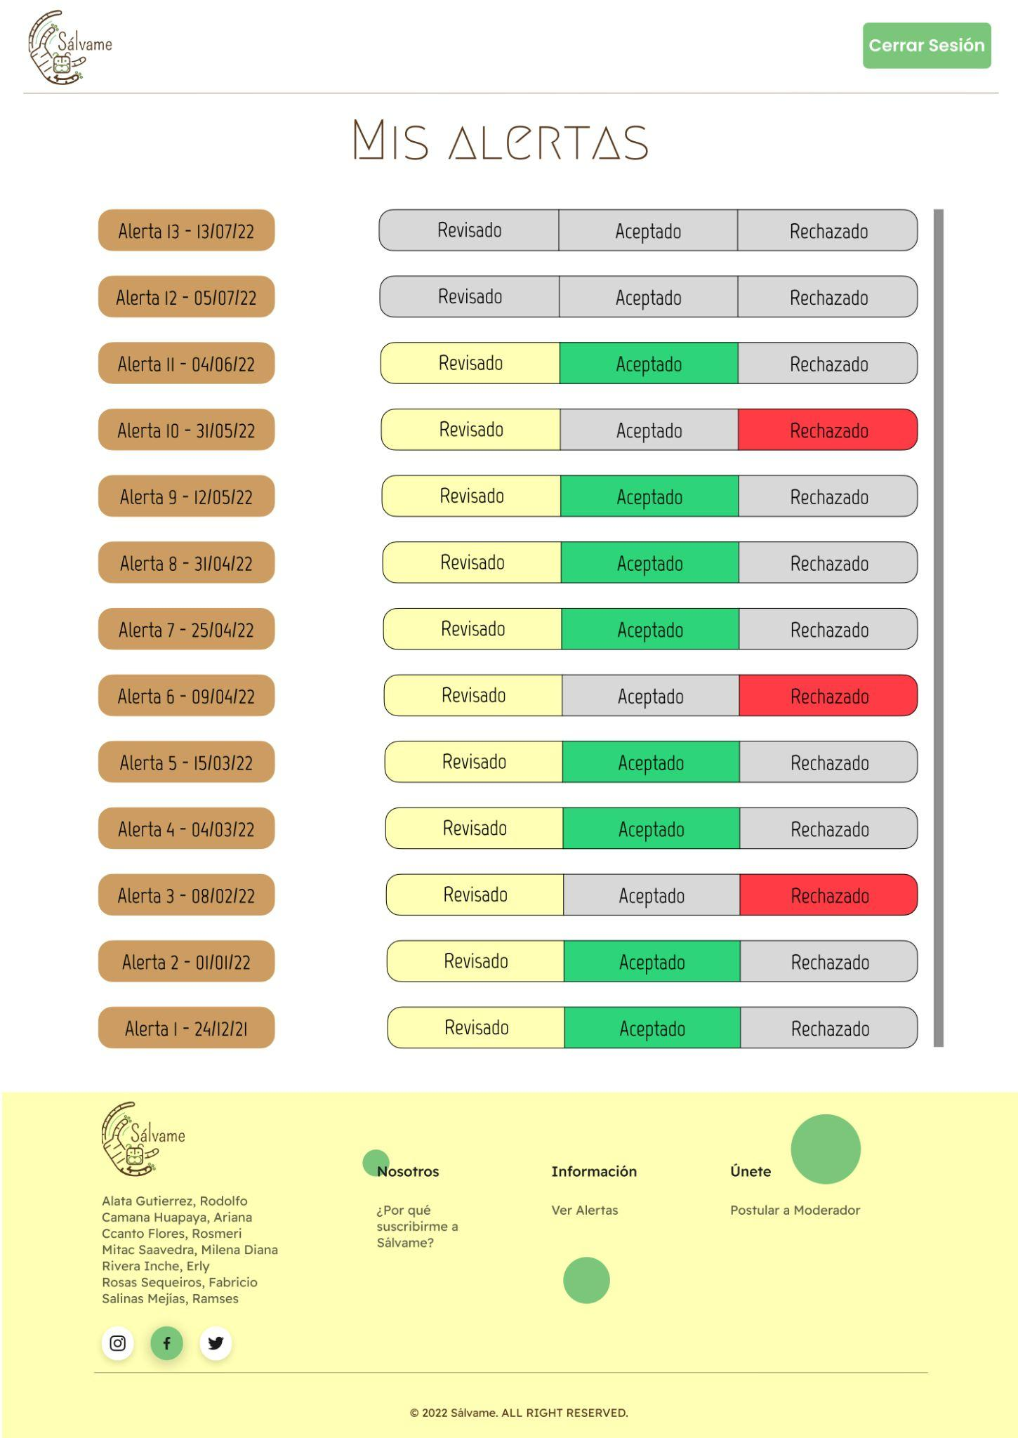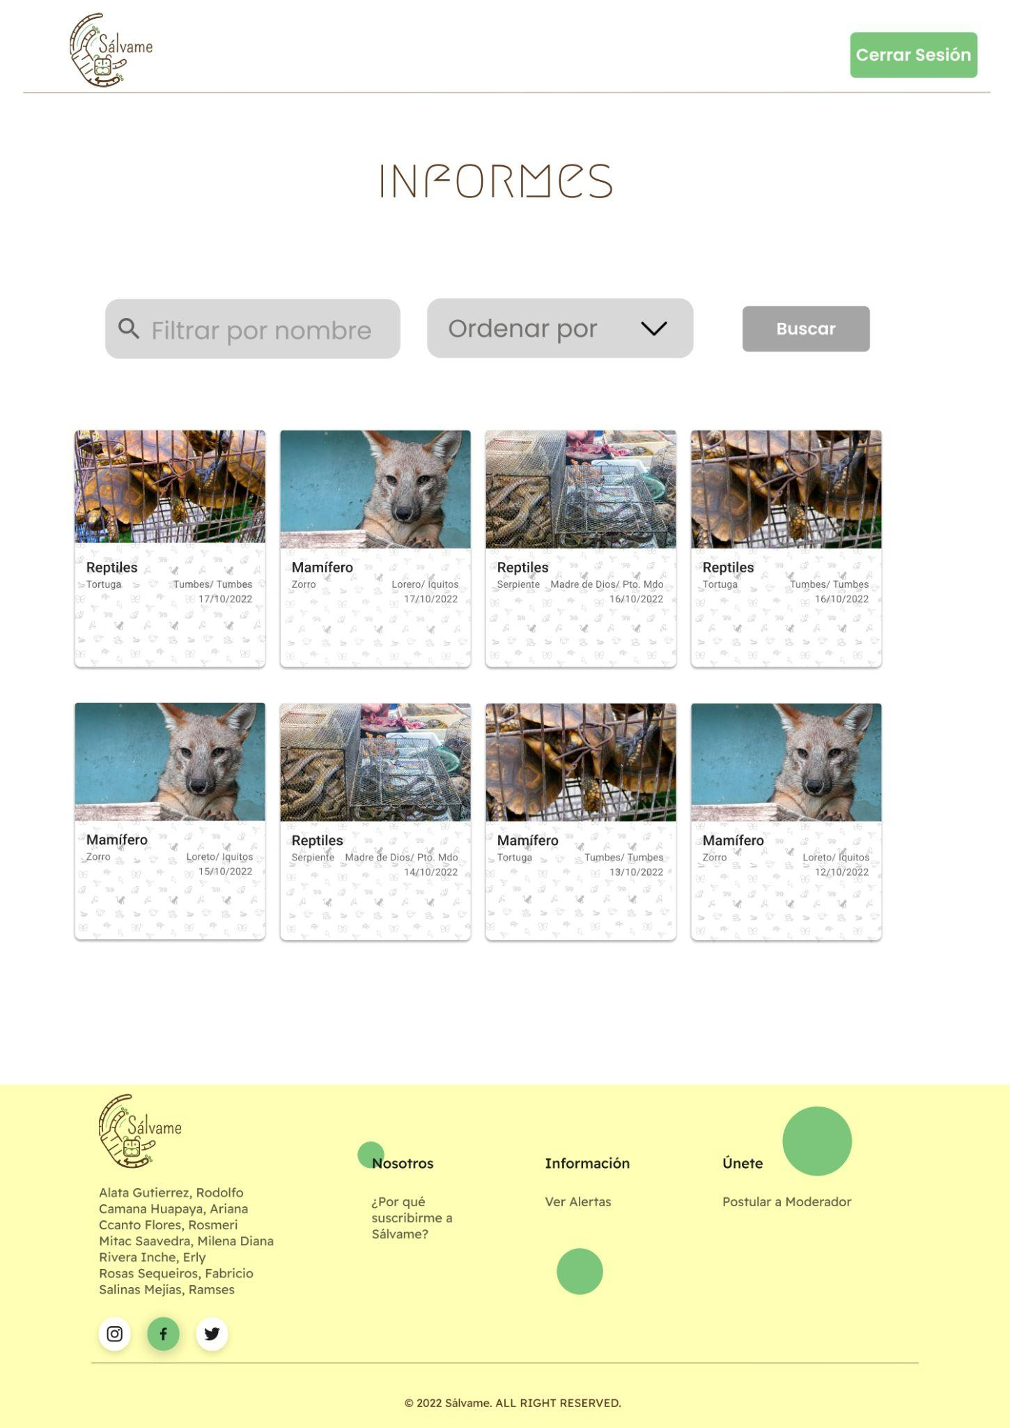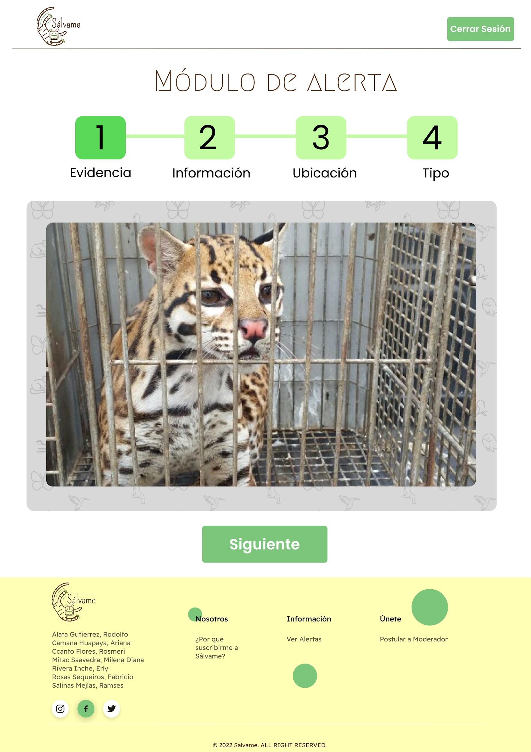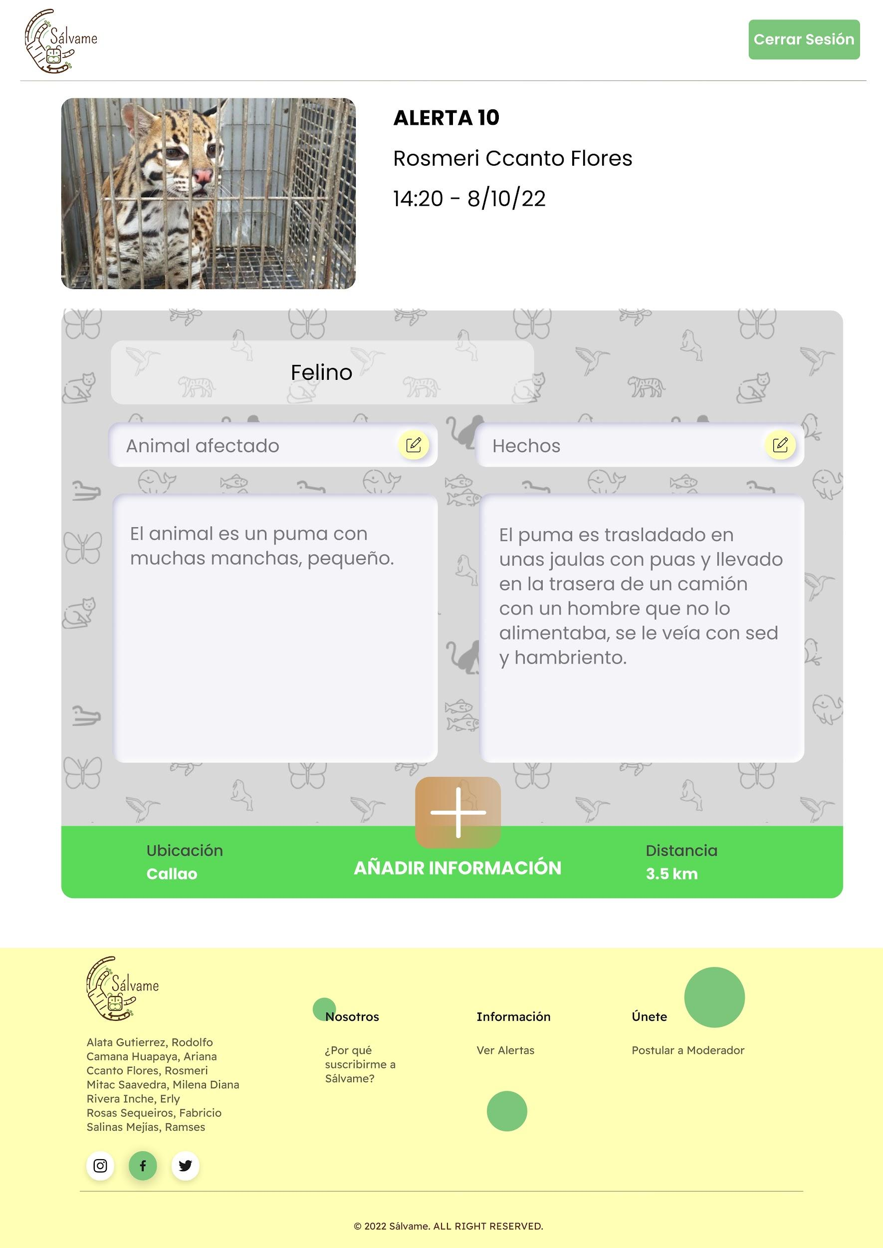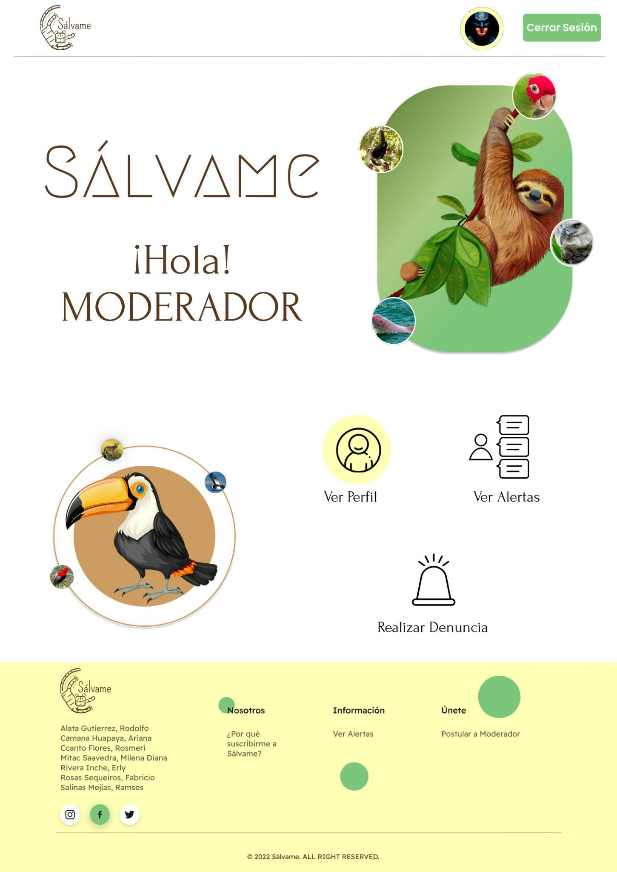s